ВВЕДЕНИЕ

На сегодняшний день невозможно представить жизнь человека без компьютерных технологий, которые уже стали частью его повседневной жизни. Информационные технологии постепенно с каждым днём всё глубже проникают в бытовую сферу жизнедеятельности человека. Это делает его быт более удобным, экономичным и безопасным.

Целью данного дипломного проекта является разработка программно‑аппаратного модуля удалённого контроля и управления системой «Умный дом», который обеспечит возможность удалённого мониторинга и управления системой «Умный дом», снижение потребления электроэнергии, пассивную безопасность дома.

В соответствии с поставленной целью были определены следующие задачи:

‑ выбор платформы для создания системы;

‑ разработка аппаратной части системы;

‑ разработка серверного приложения;

‑ реализация сбора и обработки данных с датчиков и актуаторов;

‑ реализация управления актуаторами;

‑ разработка клиентского приложения;

‑ реализация взаимодействия серверной и клиентской частей системы;

‑ реализация возможности авторизации пользователя в системе;

‑ обеспечение возможности хранения статистики показаний датчиков, данных о зарегистрированных пользователях системы и происходящих событий;

‑ реализация пассивной безопасности дома через электронное оповещение пользователя.

Основные функции, выполняемые данным модулем:

‑ измерение и мониторинг температуры и влажности воздуха в помещении;

‑ обнаружение проникновения в дом;

‑ пожарная безопасность;

‑ управление освещением и электроприборами;

‑ видеонаблюдение.

Тема «умного» дома является актуальной на сегодняшний день. Существует множество проектов, разработок «умного» дома. Возможно, каждому хотелось бы иметь возможность выключить свет или утюг дома, находясь при этом на работе или по пути на работу с персонального компьютера, планшета или смартфона, вспомнив вдруг, что перед выходом из дома в спешке он этого не сделал. Или, приходя с работы домой, каждый бы хотел, чтобы включался свет и отопление в зимнее время года. А ещё и при входе в комнату вечером включался бы свет автоматически и выключался бы сам при выходе из неё. Можно ещё много всего придумать, как оградить себя от лишних телодвижений, сэкономить своё время, сберечь

электроэнергию, а также обеспечить безопасность своему дому.

Согласно логике работы системы, микроконтроллер осуществляет сбор показаний датчиков. После этого собранная информация с датчиков передаётся по радиоканалу микропроцессору.

На микропроцессоре расположено серверное программное обеспечение, которое производит обработку принятых от микроконтроллера данных и их отправку по запросу клиентского приложения.

Клиентское приложение служит для визуализации показаний датчиков, анализа данных показаний, управления включением и выключением электроприборов и освещения, а также для доступа к базе данных. Клиентское приложение формирует запрос и отправляет его серверу, после чего сервер обрабатывает данный запрос, формирует ответ и передаёт его обратно клиенту.

База данных, обеспечивает хранение статистики показаний датчиков и других происходящих событий. Клиентское приложение формирует запросы к базе данных для добавления, выборки, редактирования и удаления информации.

**1** ОБЗОР ЛИТЕРАТУРЫ

Internet of Things (Интернет вещей) – это концепция «умного дома», где все бытовые приборы и системы управляются через Интернет.

Интернет вещей – это не только множество различных приборов и датчиков, объединенных между собой проводными и беспроводными каналами связи и подключенных к сети Интернет, а более тесная интеграция реального и виртуального миров, в котором общение осуществляется между людьми и устройствами.

**1.1** Разработка приложений на базе Arduino

Разработка собственных приложений на базе плат, совместимых с архитектурой Arduino, осуществляется в официально бесплатной среде программирования Arduino IDE. Среда предназначена для написания, компиляции и загрузки собственных программ в память микроконтроллера, установленного на плате Arduino-совместимого устройства. Основой среды разработки является язык Processing/Wiring – это фактически обычный C++, дополненный простыми и понятными функциями для управления вводом/выводом на контактах устройства [1].

Контроллер представляет собой, по сути, микрокомпьютер и содержит все присущие ему основные модули. Упрощённая структура микроконтроллера представлена на рисунке 1.1. Стандартные блоки каждого микроконтроллера – это центральный процессор (CPU), оперативная память (RAM), а также память программ (Flash-память) и внешние устройства [2].

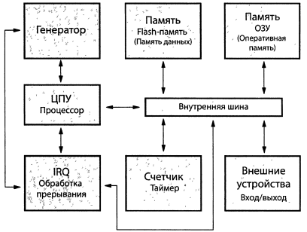

Рисунок 1.1 – Упрощённая структура микроконтроллера

Микроконтроллер исполняет весь скомпилированный код программы. Язык Arduino предоставляет доступ к периферийным устройствам микроконтроллера: аналого-цифровым преобразователям, цифровым портам ввода-вывода, коммуникационным шинам и последовательным интерфейсам. На плате все эти порты выведены на штырьковые контакты. К тактовым контактам микроконтроллера ATmega подключен кварцевый резонатор на 16 МГц. С помощью кнопки сброса выполнение программы можно перезапустить.

У контроллеров Arduino к большинству контактов ввода-вывода можно подключить внешние схемы. Все контакты могут служить цифровыми входами и выходами. Часть контактов Arduino могут также действовать в качестве аналоговых входов. Многие из контактов работают в режиме мульти-плексирования и выполняют дополнительные функции: различные коммуни-кационные интерфейсы, последовательные интерфейсы, широтно‑импульсные модуляторы и внешние прерывания.

Для большинства проектов достаточно питания 5 B, получаемого по кабелю USB. Однако, при необходимости разработки автономного устройства, схема способна работать от внешнего источника 6–20 В (рекомендуется напряжение 7–12 В). Внешнее питание может подаваться через разъем DC или на контакт Vin.

У Arduino есть встроенные стабилизаторы на 5 В и 3,3 В:

- напряжение 5 В используется для всех логических элементов на плате, уровень на цифровых контактах ввода-вывода находится в пределах 0–5 В;

- напряжение 3,3 В выведено на отдельный контакт для подключения внешних устройств.

На плате Arduino Mega 2560, изображённой на рисунке 1.2, установлен контроллер ATmega 2560, имеющий 54 цифровых входа‑выхода, что позволяет подключать еще больше устройств. У Arduino Mega 2560 увеличено число аналоговых входов и последовательных портов (четыре против одного у Arduino Uno) [3].

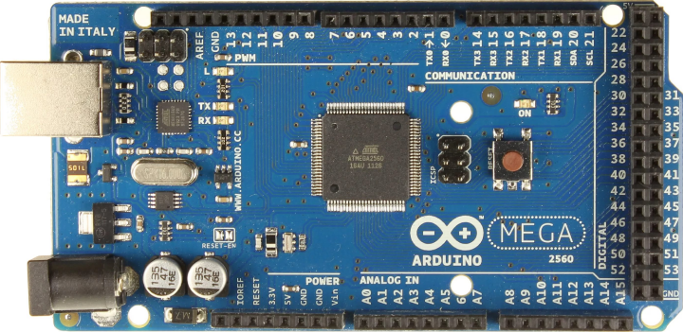

Рисунок 1.2 – Плата Arduino Mega 2560

Плата Arduino не может работать с сетью самостоятельно, так как на ней отсутствуют аппаратные средства для этого. Но, вследствие модульной структуры платформы, можно использовать дополнительные платы для расширения возможностей. Для подключения платы Arduino к сети можно использовать плату расширения Ethernet Shield W5100, изображённую на рисунке 1.3.

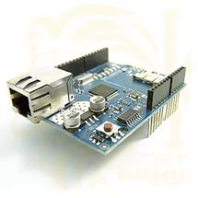

Рисунок 1.3 – Плата Ethernet Shield W5100

Ethernet Shield расширяет возможности Arduino и позволяет отсылать и принимать данные из любой точки мира, где есть выход в сеть Интернет.

Устанавливается Ethernet Shield просто: садится коннекторами на Arduino сверху (см. рисунок 1.4).

Ethernet Shield основан на чипе W5100, который имеет внутренний буфер на 16 К. Скорость подключения достигает 10/100Мб.

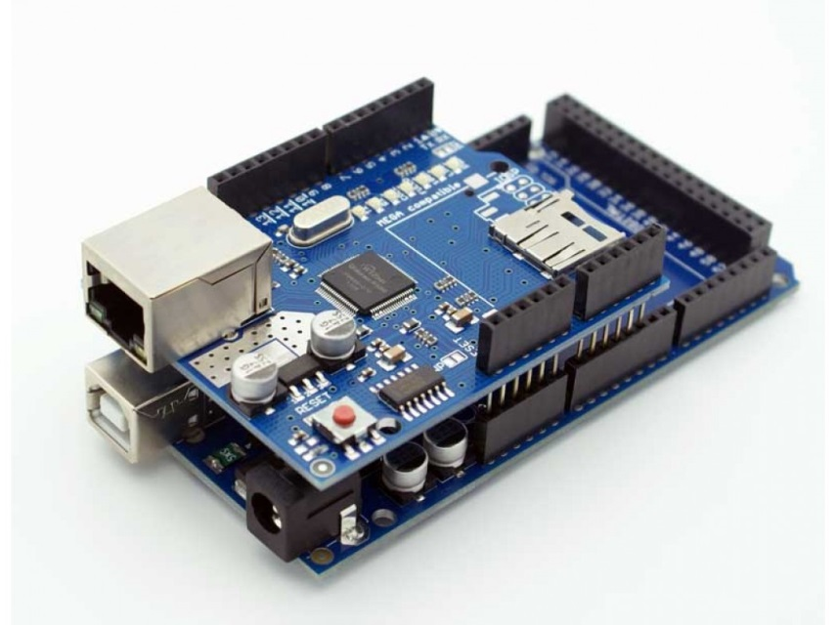

Рисунок 1.4 – Плата Arduino Mega 2560 совместно с платой Ethernet Shield W5100

Для работы с данной платой никаких сторонних библиотек устанавливать не нужно, т.к. необходимая библиотека уже содержится в ArduinoIDE. Данная библиотека позволяет использовать Arduino как в качестве клиента, так и в качестве сервера.

В режиме клиента Arduino организует соединение с удалённым сервером, на который с заданной периодичностью посылаются пакеты с данными. Данные можно отправлять как со стороны компьютера, подключенного к Arduino, так и со стороны микроконтроллера [4, 5].

**1.2** PHP – скриптовый язык для разработки web-приложений

PHP – это широко используемый язык сценариев общего назначения с открытым исходным кодом, специально разработанный для написания web-приложений (сценариев), исполняющихся на web-сервере.

Аббревиатура PHP означает «Hypertext Preprocessor (Препроцессор Гипертекста)». Синтаксис языка берет начало из C, Java и Perl. PHP достаточно прост для изучения. Преимуществом PHP является предоставление web-разработчикам возможности быстрого создания динамически генерируемых web-страниц.

Важным преимуществом языка PHP перед такими языками, как языков Perl и C заключается в возможности создания HTML документов с внедрёнными командами PHP.

Значительным отличием PHP от какого-либо кода, выполняющегося на стороне клиента, например, JavaScript, является то, что PHP-скрипты выполняются на стороне сервера. Вы даже можете сконфигурировать свой сервер таким образом, чтобы HTML-файлы обрабатывались процессором PHP, так что клиенты даже не смогут узнать, получают ли они обычный HTML-файл или результат выполнения скрипта.

PHP позволяет создавать качественные web-приложения за очень короткие сроки, получая продукты, легко модифицируемые и поддерживаемые в будущем.

PHP прост для освоения, и вместе с тем способен удовлетворить запросы профессиональных программистов. Изучить этот язык не составит большого труда. Язык PHP постоянно совершенствуется, и ему наверняка обеспечено долгое доминирование в области языков web-программирования, по крайней мере, в ближайшее время [6].

Web-программирование – разработка программных продуктов, предназначенных для работы на сайтах World Wide Web.

Web-сервер – программа, запущенная на узле сети Интернет и выдающая посетителям web-страницы по запросам. Часто web-сервером называется узел, на котором эта программа запущена, или компьютер, являющийся таким узлом.

Препроцессор – программа, работающая совместно с web-сервером, которая просматривает все или некоторые файлы, выдаваемые web-сервером посетителям, и выполняет над ними определённые действия в зависимости от содержащихся в этих файлах инструкций. PHP является именно препроцессором [7].

**1.3** Обзор характеристик Raspberry Pi 3 Model B

Raspberry Pi представляет собой одноплатный компьютер размером с банковскую карту. Выпускается в нескольких комплектациях: модель А, В, В+, 2В, Zero, 3В.

Raspberry Pi 3 Model B имеет четырёхъядерный 64-битный ARM Cortex A53 процессор с тактовой частотой 1,2 ГГц, встроенный WiFi, Bluetooth, 1 Гб оперативной памяти, четыре разъёма USB 2.0, разъём RJ-45, разъём GPIO 40 pin, разъём А/V, разъём HDMI, разъём CSi для подключения видеокамеры, разъём Micro SD, разъём DSi для подключения LCD дисплея, разъём Micro USB для подключения питания 5 В [8]. На рисунке 1.5 представлено расположение контактов разъёма GPIO для Raspberry Pi 3 Model B.

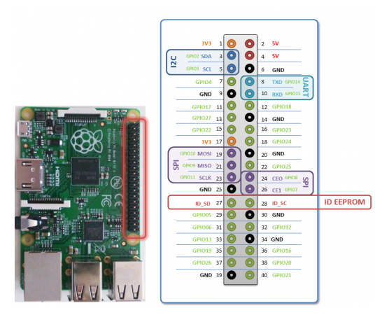

Рисунок 1.5 – Расположение контактов разъёма GPIO для Raspberry Pi Model B

**1.4** Беспроводная передача данных

Для беспроводной передачи данных существуют модули приёмопередатчика nRF24L01+ (см. рисунок 1.6), которые работают на частоте 2,4 ГГц и поддерживают скорость передачи до 2 Мб/с. Радиоканал на данных радиомодулях может обмениваться информацией в оба направления.

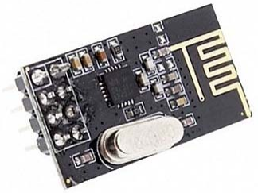

Рисунок 1.6 – Модуль приёмопередатчика nRF24L01+

Технические характеристики nRF24L01+:

- частота приёма/передачи 2,4 ГГц;

- радиус действия до 100 м;

- скорость передачи до 2 Мб/с;

- интерфейс взаимодействия с микроконтроллером – SPI;

- напряжение питания: 3 – 3,6 В;

- количество каналов 126.

На рисунке 1.7 представлено расположение контактов nRF24L01+:

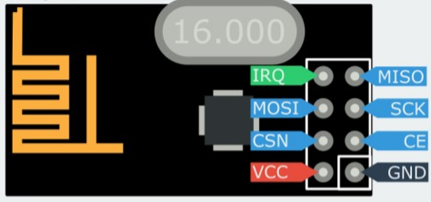

Рисунок 1.7 – Расположение контактов nRF24L01+

nRF24L01+ имеет следующие контакты [9]:

1 GND. Общий провод.

2 VCC. Питание 3,3 В.

3 СE. Включение радиотракта микросхемы высоким уровнем.

4 CSN. Chip Select Not, активный низкий уровень. Если установлен низкий уровень, то модуль отвечает на SPI команды.

5 SCK. Тактирование шины SPI, до 10 МГц.

6 MOSI. Используется для передачи данных от микроконтроллера к устройству.

7 MISO. Используется для передачи данных из устройства в микроконтроллер.

8 IRQ. Выход сигнала запроса прерывания при отправке и получении

пакета.

**1.5** Возможности языка программирования Python

Python – простой в освоении, мощный язык программирования. Он имеет эффективные структуры данных высокого уровня и простой, но эффективный подход к объектно-ориентированному программированию.

Python является интерпретатором, имеет динамическую типизацию и элегантный синтаксис, что делает его идеальным языком для написания сценариев и быстрой разработки приложений во многих областях на большинстве платформ.

Python имеет богатую стандартную библиотеку, которая имеет средства для работы с множеством сетевых протоколов. Стандартная библиотека имеет расширенный набор типов данных. Имеются модули, позволяющие работать с регулярными выражениями, мультимедийными форматами, текстовыми кодировками, архивами.

Интерпретатор Python легко расширяется новыми функциями и типами данных, реализованных в С или С++. Python также подходит как язык расширения для настраиваемых приложений [10].

Python позволяет работать с xml/html-файлами, запросами HTTP, FTP, изображениями, аудио/видео-файлами. С помощью Python можно создавать web-сценарии, графический интерфейс пользователя, программировать научные вычисления [11].

**1.6** Инструменты web-разработчика

Для разработки, удобства отладки и тестирования web‑приложения необходимо установить на свой компьютер полноценный web-сервер. Для этого можно установить локальный HTTP-сервер Apache, PHP, СУБД MySQL и phpMyAdmin.

По умолчанию конфигурационные файлы Apache находятся в папке conf. Файл httpd.conf – главный файл конфигурации Apache. Чтобы изменения в этом файле вступили в силу, необходимо перезапустить Apache.

В папке extra, которая находится внутри папки conf, располагаются дополнительные конфигурационные файлы. Их можно подключить в главном конфигурационном файле httpd.conf.

В папке modules располагаются модули. Модуль – это подключаемый файл, который позволяет добавить дополнительные функциональные возможности. Модули позволяют использовать директивы, которые не входят в состав ядра Apache.

.htaccess – это дополнительный конфигурационный файл Apache. Он позволяет настроить функционал для отдельных каталогов без изменения главного конфигурационного файла. Файл .htaccess действует только на каталог, в котором располагается, и на его дочерние каталоги. Файл .htaccess может быть размещён в любом каталоге. Изменения, вносимые в файл .htaccess, не требуют перезапуска сервера. Если в файле .htaccess была допущена ошибка, сервер вернёт ошибку Error 500 [12].

**1.7** Система управления базами данных MySQL

MySQL – это свободно распространяемая СУБД, разработанная компанией MySQL AB. MySQL имеет клиент-серверную архитектуру: к серверу MySQL могут обращаться различные клиентские приложения, в том числе и удалённо.

MySQL – это СУБД с открытым кодом. Для MySQL имеется много приложений, которые свободно распространяются сторонними разработчиками. Однако для применения MySQL в коммерческом приложении необходимо приобрести лицензию у компании MySQL AB.

MySQL – кроссплатформенная система. Ее можно использовать практически во всех современных операционных системах. MySQL имеет множе-ство программных интерфейсов, благодаря которым к базе данных могут подключаться приложения, созданные с помощью таких языков программирования, как C/C++, Java, Perl, PHP, Python.

MySQL имеет отличные технические характеристики, такие как: многопоточность, многопользовательский доступ, быстродействие, масштабируемость. MySQL имеет развитую систему обеспечения безопасности и разграничения доступа на основе системы привилегий [13].

**1.8** Технология AJAX

AJAX (Asynchronous JavaScript And XML) – технология, позволяющая web-страницам взаимодействовать с сервером без перезагрузки всей страницы. Это уменьшает время отклика и делает приложение интерактивным.

Сценарий работы AJAX [14]:

1 Происходит событие на web-странице (загрузка страницы, нажатие кнопки).

2 Создаётся объект XMLHttpRequest. Данный объект предназначен для асинхронного обмена данными с web-сервером.

3 XMLHttpRequest отправляет запрос web-серверу.

4 Web-сервер выполняет обработку запроса.

5 Web-сервер отправляет ответ web-странице.

6 Ответ сервера обрабатывается браузером.

7 Обновляется содержимое web-страницы.

Для передачи данных технология AJAX использует следующие форматы:

- HTML;

- JSON;

- XML.

На рисунке 1.8 представлена схема работы технологии AJAX.

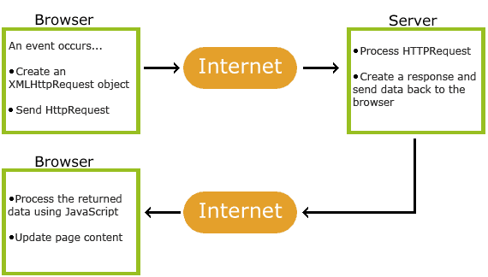

Рисунок 1.8 – Схема работы технологии AJAX

**1.9** Адаптивный web-дизайн

Адаптивный web-дизайн – это дизайн web-страниц, обеспечивающий корректность их отображения на различных устройствах.

Web-страницы могут просматриваться с использованием множества различных устройств, таких как настольные компьютеры, планшеты и смартфоны. Web-страницы должны правильно отображаться и быть простыми в использовании независимо от устройства, на котором они просматриваются (см. рисунок 1.9).

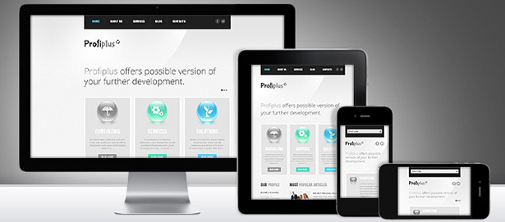

Рисунок 1.9 – Пример корректного отображения web-страницы на различных устройствах

Адаптивный web-дизайн использует CSS и HTML для изменения размера, скрытия, перемещения содержимого web-страницы, чтобы она выглядела удобочитаемой на экране любого размера (см. рисунок 1.10).

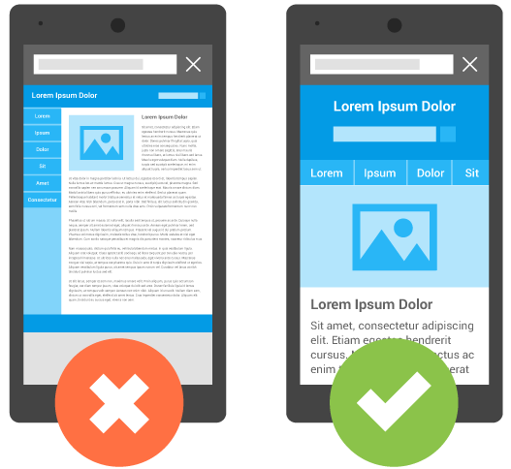

Рисунок 1.10 – Пример отображения web-страницы на экране смартфона без применения адаптивного web-дизайна (слева) и с применением адаптивного web-дизайна (справа)

Основные принципы адаптивного web-дизайна:

- гибкий макет;

- гибкие изображения;

- использование медиа-запросов.

**2** СИСТЕМНОЕ ПРОЕКТИРОВАНИЕ

В данном проекте можно выделить восемь блоков, определяющих функциональность разрабатываемого модуля:

- блок датчиков;

- блок актуаторов;

- блок сбора данных;

- блок обработки данных;

- блок передачи команд и данных;

- база данных;

- блок визуализации данных;

- блок авторизации.

Каждый логически выделенный блок данного модуля выполняет определённые задачи. Каждый блок связан с другими блоками однонаправленной или двунаправленной связью. Связь между блоками означает возможность обмена данными между ними.

Согласно общей схеме работы данного модуля, с блока датчиков поступает информация в блок сбора данных. Накопленная информация поступает с блока сбора данных в блок обработки данных. Между блоком сбора данных и блоком обработки данных существует двунаправленная связь. Обмен информацией по данной связи осуществляется по радиоканалу на частоте 2,4 ГГц. Блок обработки данных также осуществляет управление блоком актуаторов и контроль состояния актуаторов посредством двунаправленной связи между данными блоками. Далее блок обработки данных передаёт обработанные данные в блок передачи команд и данных. Между блоком обработки данных и блоком передачи команд и данных существует двунаправленная связь, посредством которой блок обработки данных отправляет обработанную информацию блоку передачи команд и данных, а последний, в свою очередь, отправляет команды блоку обработки данных для выполнения каких-либо действий. Далее блок передачи команд и данных отправляет принятые данные в базу данных и в блок визуализации данных, в котором информация представляется в удобном для пользователя виде. Пользователь входит в систему через блок авторизации. Структурная схема программно-аппаратного модуля удалённого контроля и управления системой «Умный дом» представлена на чертеже ГУИР.400201.007 C1.

**2.1** Блок датчиков

Блок датчиков представляет собой совокупность различных датчиков, позволяющих определять следующие параметры:

- температура воздуха в помещении;

- влажность воздуха в помещении;

- наличие движения в помещении;

- наличие вскрытия двери или окна;

- наличие огня и дыма в помещении.

**2.2** Блок актуаторов

Блок актуаторов представляет собой совокупность исполнительных устройств. Исполнительные устройства осуществляют передачу воздействия с управляющего устройства на объект управления. В качестве исполнительных устройств выступают релейные устройства. В качестве объектов управления выступают световые приборы, электророзетки и клапаны подачи воды.

**2.3** Блок сбора данных

Блок сбора данных представляет собой микроконтролллерные платы, к выводам которых подключены различные датчики. Микроконтроллер – это микросхема, сочетающая в себе функции процессора и периферийных устройств, имеющая оперативное и постоянное запоминающее устройство, предназначенная для управления электронными устройствами и способная выполнять простые задачи. В данном проекте были мспользованы микроконтроллерные платы Arduino Mega 2560 и Arduino Uno R3. Документация на плату Arduino Mega 2560 расположена в [15].

На самом микроконтроллере установлено подготовленное программное обеспечение, которое осуществляет чтение выводов микроконтроллерной платы. После накопления порции данных с показаниями датчиков данное программное обеспечение формирует пакет данных, который затем отправляется в блок обработки данных.

Программное обеспечение для микроконтроллера разработано на языке программирования Processing/Wiring в среде разработки Arduino IDE.

**2.4** Блок обработки данных

Блок обработки данных представляет собой одноплатный компьютер, на котором запущено разработанное серверное программное обеспечение. В задачи данного программного обеспечения входит:

- приём информационных пакетов, поступаемых от блока сбора данных;

- разбор полученных пакетов;

- обработка данных;

- формирование пакета данных для отправки в блок передачи команд и данных;

- отправка сформированного пакета данных в блок передачи команд и данных;

- управление блоком актуаторов по команде, поступаемой от блока

передачи команд и данных;

- определение состояния актуаторов.

В данном проекте в качестве блока обработки данных выступает одноплатный компьютер Raspberry Pi 3 Model B, который имеет достаточно мощный процессор для выполнения возлагаемых на него задач и достаточно большой объём оперативной памяти. Документация на Raspberry Pi Model B расположена в [16].

На Raspberry Pi установлена операционная система Raspbian. Raspbian является свободной операционной системой, официально поддерживается Raspberry Pi Foundation. Raspbian оптимизирована для аппаратных возможностей Raspberry Pi.

Серверное программное обеспечение, расположенное на Raspberry Pi, написано на языке программирования Python. Данное программное обеспечение ожидает входящих подключений от блока передачи команд и данных. С точки зрения клиент-серверной архитектуры в роли сервера выступает блок обработки данных, а в роли клиента – блок передачи команд и данных. При подключении клиента сервер посылает ему пакет обработанных данных.

На рисунке 2.1 показан фрагмент структурной схемы, на котором отображена взаимосвязь блока обработки данных с другими блоками системы.

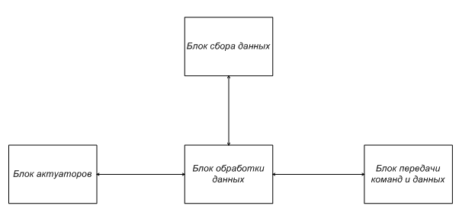

Рисунок 2.1 – Взаимосвязь блока обработки данных с другими блоками системы

**2.5** Блок передачи команд и данных

Блок передачи команд и данных представляет собой часть клиентского web‑приложения, расположенного на удалённом сервере, которая отвечает за взаимодействие с серверным приложением, расположенном на одноплатном компьютере Raspberry Pi, осуществляемое посредством сети Интернет.

В задачи, выполняемые блоком передачи команд и данных входит:

- инициирование соединения с сервером;

- приём данных от сервера;

- передача информации в блок визуализации данных;

- передача информации в базу данных;

- отправка команд серверу.

Обмен данными между клиентом и сервером осуществляется по протоколу HTTP посредством HTTP-запросов.

Сервер имеет «серый» ip-адрес, который не имеет выход в глобальную сеть Интернет. Пользуясь NAT-сервисом, сервер с «серым» ip-адресом может получить доступ к глобальной сети. Но клиент не может получить доступ к серверу с «серым» ip-адресом, то есть он не сможет отправлять команды серверу. Для решения этой проблемы можно использовать прокси-сервер.

Прокси-сервер позволяет клиенту выполнять косвенные запросы к серверу. Клиент подключается сначала к прокси-серверу и делает запрос на данные, которые находятся на целевом сервере. После этого прокси-сервер подключается к целевому серверу и получает запрашиваемые клиентом данные у него. Если у прокси-сервера есть собственный кэш, то он может вернуть данные клиенту из своего кэша. Также прокси-сервер обеспечивает защиту клиента от сетевых атак и его анонимность в сети. В данном проекте проблема доступа клиента к серверу решалась с помощью прокси-сервера ngrok.

На рисунке 2.2 показан фрагмент структурной схемы, на котором отображена взаимосвязь блока передачи команд и данных с другими блоками системы.

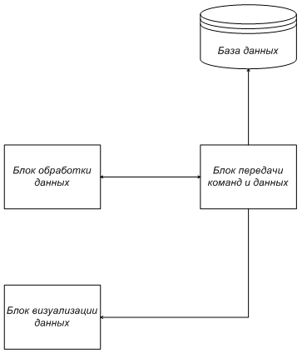

Рисунок 2.2 – Взаимосвязь блока передачи команд и данных с другими блоками системы

**2.6** База данных

База данных представляет собой базу данных, в которой располагаются таблицы. Данный блок обеспечивает обращение к таблицам базы данных и выполнение с ними различных операций, таких как выборка, вставка, редактирование и удаление данных. В базе данных хранится информация о зарегистрированных пользователях, состоянии датчиков, произошедших событиях. В данном проекте используется система управления базами данных MySQL.

**2.7** Блок визуализации данных

Блок визуализации данных представляет собой HTML-страницу, которую видит и с которой непосредственно взаимодействует пользователь. В блоке визуализации отображаются данные о состоянии датчиков в удобном для пользователя виде, строятся графики изменения показаний датчиков, отображаются уведомления о происходящих событиях. Также в данном блоке располагается панель с кнопками, с помощью которой пользователь может отправлять команды в блок обработки данных для управления блоком актуаторов.

**2.8** Блок авторизации

Блок авторизации предназначен для ограничения доступа к web-приложению неавторизованных пользователей. Доступ к web-приложению предоставляется по логину и паролю.

Для реализации авторизации пользователя в данном проекте используется механизм сессий и хеширование паролей. Сессии используются для сохранения информации на стороне сервера.

На рисунке 2.3 показан фрагмент структурной схемы, на котором отображена взаимосвязь блока авторизации с другими блоками системы.



Рисунок 2.3 – Взаимосвязь блока авторизации с другими блоками системы

**3** ХАРАКТЕРИСТИКИ, ПРИНЦИП РАБОТЫ И ПОДКЛЮЧЕНИЕ ИСПОЛЬЗУЕМЫХ ДАТЧИКОВ. РАБОТА С WEB-КАМЕРОЙ

**3.1** Датчик температуры

В данном проекте для измерения температуры в помещении использовался цифровой датчик температуры DS18B20 (см. рисунок 3.1, а). Данный датчик обменивается данными с микроконтроллером по 1-Wire шине, к которой можно подключить до 127 таких датчиков. Диапазон измерений DS18B20 от –55 °C до +125 °C. DS18B20 может питаться напряжением линии данных при отсутствии внешнего источника питания. DS18B20 имеет 64-разрядный уникальный код, позволяющий обмениваться данными с множеством датчиков DS18B20, установленными на одной шине. Это позволяет использовать один микроконтроллер для обмена данными с множеством датчиков DS18B20.

**3.2** Датчик влажности

Для измерения влажности воздуха в помещении использовался ёмкостный датчик влажности HIH-4000-003 фирмы Honeywell. Данный датчик сделан на основе термореактивного полимера, отличается высокой надёжностью. Диапазон измерения влажности HIH-4000-003 от 0 до 100%. Выходной сигнал датчика линейно зависит от измеряемой влажности. HIH-4000-003 измеряет относительную влажность воздуха с точностью не ниже

±2%. На рисунке 3.1 (б) показан внешний вид аналогового датчика влажно-

сти HIH-4000.

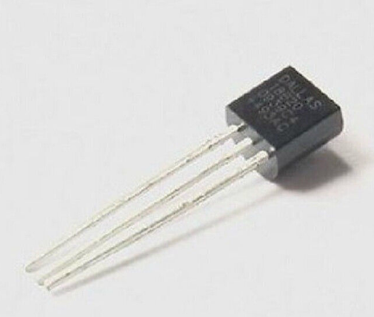 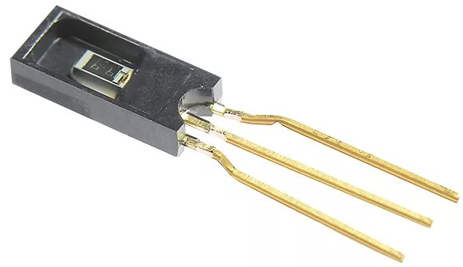

а б

Рисунок 3.1 – Датчик температуры DS18B20 (а) и датчик влажности HIH-4000 (б)

**3.3** Датчик движения

В данном проекте для детектирования движения использовался инфракрасный датчик движения. Данный датчик имеет систему линз, которые фиксируют инфракрасное излучение. Количество линз от 20 до 60 штук. При движении источника теплоты, его инфракрасное излучение поочерёдно фокусируется разными линзами. Каждая из линз охватывает свой сегмент. Принцип работы датчика движения показан на рисунке 3.2. Когда источник теплоты выходит за пределы данного сегмента, сигнал пропадает. Сигнал остаётся без изменения при перемещении сегмента. Чем больше линз, тем более мелкие движения улавливает датчик. Признаком наличия движения является изменение уровня зарегистрированного излучения соседними линзами.

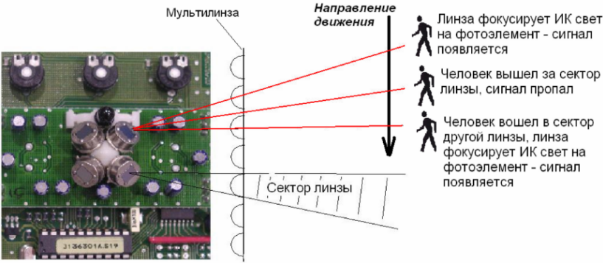

Рисунок 3.2 – Принцип работы инфракрасного датчика движения

Основными компонентами инфракрасного датчика движения являются:

- универсальная светонепроницаемая линза Френеля, которая защищает извещатель от ложных срабатываний на солнечный свет;

- светопроводящая призма;

- инфракрасный сенсор;

- переключатель несанкционированного доступа;

- перемычка для отключения контрольного светодиода;

- светодиодный индикатор;

- блок терминалов.

На рисунке 3.3 показано устройство инфракрасного датчика движения.



Рисунок 3.3 – Устройство инфракрасного датчика движения

**3.4** Датчик открытия двери/окна

В данном проекте для обнаружения открытия двери или окна использовался герконовый датчик RMS-45 фирмы Rovamag (cм. рисунок 3.4). Геркон представляет собой стеклянную колбу, в которой находятся два пермаллоевых контакта. Колба заполнена азотом под высоким давлением для предотвращения окисления элементов. Контакты покрыты молибденом или титаном, вольфрамом, золотом для долговечности их работы. Стандартное количество срабатываний геркона более одного миллиона.

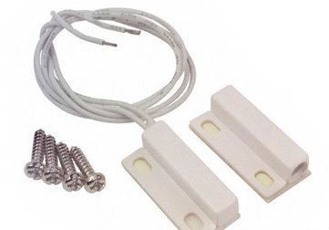

Рисунок 3.4 – Герконовый датчик RMS-45

Датчик состоит из исполнительной и задающей части. Задающая часть представляет собой магнит, исполнительная – геркон. Задающая часть закрепляется на подвижной конструкции (дверь или окно). Если дверь или окно находится в закрытом состоянии, то задающая и исполнительная часть датчика расположены рядом друг с другом так, что магнит, действуя на контакты геркона, держит их в замкнутом состоянии, что свидетельствует о закрытом окне или двери. Если дверь или окно открыто, магнит удаляется от геркона и перестаёт действовать на контакты, в результате чего цепь размыкается, что свидетельствует об открытом окне или двери (см. рисунок 3.5).

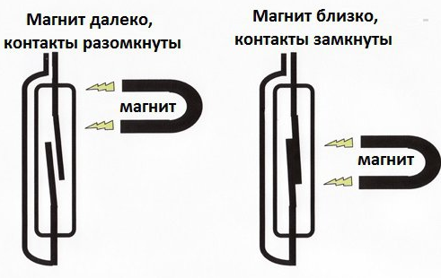

Рисунок 3.5 – Принцип работы герконового датчика

**3.5** Датчик огня

В данном проекте для обнаружения наличия огневого пламени в доме использовался тепловой пожарный датчик ИП103-5/1-A3 (см. рисунок 3.6). Данный датчик предназначен для сообщения о пожаре в закрытых помещениях при температуре воздуха 70°С в результате размыкания контактов теплового реле.

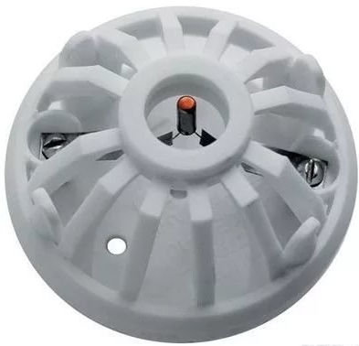

Рисунок 3.6 – Тепловой пожарный датчик ИП103-5/1-A3

**3.6** Датчик дыма

Для обнаружения возгорания, которое сопровождается появлением дыма в данном проекте использовался дымовой пожарный извещатель ИП212-77Т (см. рисунок 3.7). Принцип работы данного датчика основан на обнаружении отражённого от частиц дыма инфракрасного излучения. Предназначен для работы в закрытых помещениях.

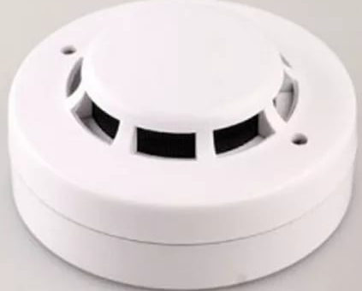

Рисунок 3.7 – Извещатель пожарный дымовой ИП212-77Т

**3.7** Схемы подключения датчиков

На рисунке 3.8 и 3.9 представлены схемы подключения датчиков DS18B20 и HIH-4000 к микроконтроллерной плате Arduino.



Рисунок 3.8 – Схема подключения датчика температуры DS18B20 к микроконтроллерной плате Arduino

Описание выводов DS18B20:

- GND – общий вывод;

- DQ – вывод, через который осуществляется обмен данными;

- Vdd – вывод питания.



Рисунок 3.9 – Схема подключения датчика влажности HIH-4000 к микроконтроллерной плате Arduino

Описание выводов HIH-4000:

- –Ve – общий вывод;

- OUT – вывод, через который осуществляется обмен данными;

- +Ve – вывод питания.

На рисунке 3.10 представлена схема подключения датчика движения к микроконтроллерной плате Arduino.



Рисунок 3.10 – Схема подключения инфракрасного датчика движения к микроконтроллерной плате Arduino

На рисунке 3.11 представлена схема подключения датчика открытия двери/окна к микроконтроллерной плате Arduino.



Рисунок 3.11 – Схема подключения датчика открытия двери/окна к микроконтроллерной плате Arduino

На рисунке 3.12 представлена схема подключения датчика огня к микроконтроллерной плате Arduino.



Рисунок 3.12 – Схема подключения датчика огня к микроконтроллерной плате Arduino

**3.7** Работа с web камерой

В данном проекте для реализации видеонаблюдения использовалась web-камера CBR CW 835M (см. рисунок 3.13). Выбор именно этой модели web-камеры обоснован её низкой стоимостью, совместимостью с операционной системой Raspbian и достаточным качеством изображения для реализации целей данного проекта.

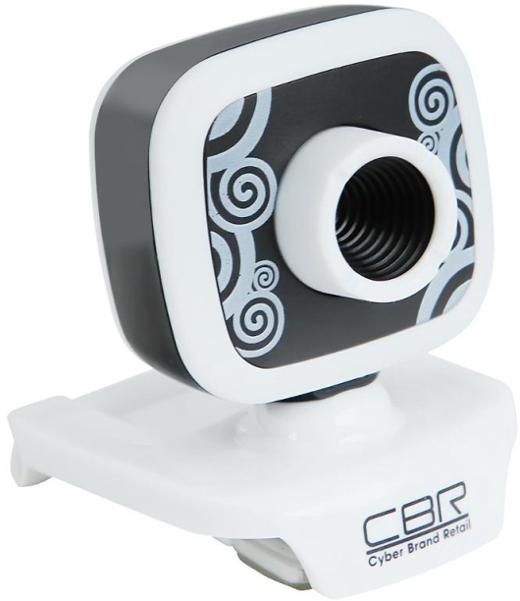

Рисунок 3.13 – Web-камера CBR CW 835M

Для работы с web-камерой в операционной системе Raspbian использовался программный пакет motion. Motion представляет собой консольную программу, имеющую встроенный web-сервер, который по указанному ip-адресу и порту выводит видеопоток с устройства.

Motion имеет возможность регистрировать движение в поле зрения камеры, то есть запись на диск происходит тогда, когда в поле зрения камеры присутствует движение.

Настройка motion осуществляется через конфигурационный файл, который расположен по умолчанию в /etc/motion/motion.conf (см. рисунок 3.14).

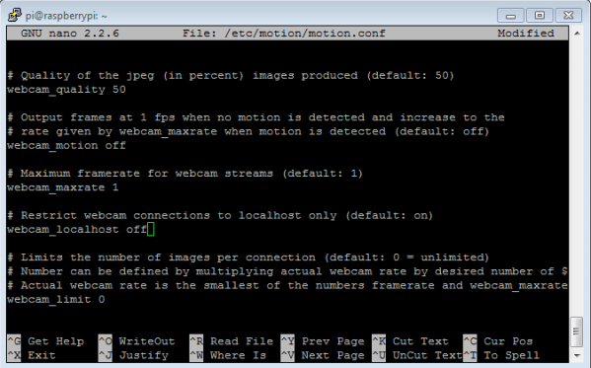

Рисунок 3.14 – Вид конфигурационного файла motion.conf в текстовом редакторе nano

Для хранения видеозаписей в данном проекте использовалось облачное хранилище Яндекс.Диск для предотвращения частой перезаписи карты памяти Raspberry Pi, что быстро может вывести её из строя.

Выбор в качестве хранилища видеозаписей Яндекс диска обоснован тем, что данный сервис является бесплатным, обеспечивает приемлемую скорость работы, предоставляет достаточный объём памяти, обладает удобным интерфейсом.

Для подключения Яндекс диска к локальной файловой системе использовался протокол WebDav. WebDav является расширением протокола HTTP, позволяющее пользователям управлять файлами на удалённых web-серверах.

Для монтирования Яндекс диска в операционной системе Raspbian нужно выполнить следующие действия:

- установить утилиту davfs2: sudo apt-get install davfs2;

- создать каталог, в который будет монтироваться Яндекс диск: sudo mkdir /mnt/yandex.disk;

- монтировать диск в созданный каталог: **sudo mount -t davfs https://webdav.yandex.ru /mnt/yandex.disk/**;

- ввести логин и пароль;

- для того, чтобы каждый раз не вводить логин и пароль, в файл /etc/davfs2/secrets вписать точку монтирования, логин и пароль;

- задать права доступа к каталогу, в который монтируется Яндекс диск: sudo chmod 0777 /mnt/yandex.disk.

**4** РАЗРАБОТКА ФУНКЦИОНАЛЬНОЙ СХЕМЫ БЛОКА АКТУАТОРОВ

Данный раздел содержит описание функциональной схемы самостоятельно разработанного блока актуаторов. Функциональная схема блока актуаторов представлена на чертеже ГУИР.400201.007 Э1.

**4.1** Назначение и функциональные возможности блока актуаторов

Блок актуаторов предназначен для передачи воздействия на объекты управления.

Функциональные возможности:

- управление световыми приборами;

- управление электророзетками;

- управление клапанами подачи воды.

**4.2** Описание устройства

В своём составе блок актуаторов имеет несколько реле, которые предназначены для коммутации больших токов нагрузки. С помощью реле можно малым током включать цепи с большим током. Для разработки блока актуаторов использовались электромагнитные реле.

Электромагнитное реле содержит в своём составе следующие основные компоненты (см. рисунок 4.1):

1 Электромагнит. Представляет собой проволоку, намотанную на катушку с магнитным сердечником.

2 Якорь. Представляет собой магнитную пластину, которая через толкатель управляет контактами.

3 Переключатель контактов.

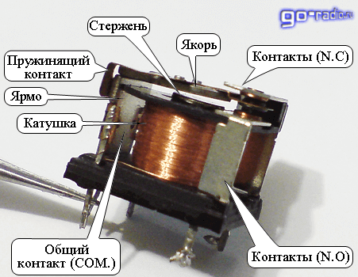

Рисунок 4.1 – Устройство электромагнитного реле

**5** РАЗРАБОТКА ПРИНЦИПИАЛЬНОЙ СХЕМЫ БЛОКА АКТУАТОРОВ

Данный раздел содержит описание самостоятельно реализованного блока актуаторов, представляющего собой плату с расположенными на ней реле. Принципиальная схема блока актуаторов представлена на чертеже ГУИР.400201.007 Э2.

Реле – это компонент автоматического устройства, при подаче напряжения на контакты управления которого он замыкает или размыкает электрическую цепь силовыми контактами.

Силовые контакты обозначаются как 30, 87 и 87а. 30-й контакт всегда имеется в реле. Если напряжение на обмотку реле не подано, то 30-й контакт замкнут на контакт 87а (нормально-замкнутый контакт). Если на обмотку реле подан сигнал, то 30-й контакт подключается к 87-му контакту (нормально-разомкнутому контакту). Контакты 85 и 86 – это контакты обмотки реле (см. рисунок 5.1).

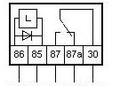

Рисунок 5.1 – Схема реле

**5.1** Обоснование выбора элементной базы

При разработке блока актуаторов использовались электромагнитные реле FL-21FF-S-Z (см. рисунок 5.2). Выбор реле данной марки обусловлен относительно низкой стоимостью, подходящими параметрами для реализации данного проекта.

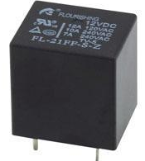

Рисунок 5.2 – Реле электромагнитное FL-21FF-S-Z

Ключевой каскад выполнен на биполярном n-p-n транзисторе КТ3117Б (см. рисунок 5.3). Выбор данного транзистора обусловлен достаточным током коллектора, максимальным напряжением между коллектором и эмиттером и небольшой рассеиваемой мощностью.

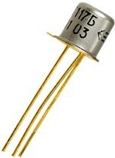

Рисунок 5.3 – Транзистор КТ3117Б

Для ограничения тока, проходящего через базу биполярного транзистора, использовались резисторы МЛТ сопротивлением 1 кОм (см. рисунок 5.4).

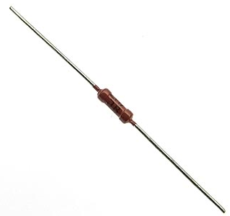

Рисунок 5.4 – Резистор серии МЛТ

**5.2** Подключение к микропроцессорной плате

При подключении блока актуаторов к микропроцессорной плате Raspberry Pi 3 задействованы следующие выводы:

- GPIO12;

- GPIO16;

- GPIO20;

- GPIO21;

- GND.

К выводам GPIO12, GPIO16, GPIO20, GPIO21 подключены обмотки реле через ключевой каскад на биполярном транзисторе и резистор. GND – общий вывод.

Для питания блока актуаторов необходимо напряжение питания 12 В.

На рисунке 5.5 показано обозначение реле на принципиальной схеме.

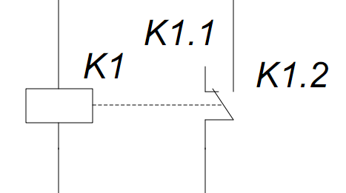

Рисунок 5.5 – Обозначение реле на принципиальной схеме

На рисунке 5.6 показано условно-графическое обозначение микропроцессора на принципиальной схеме.

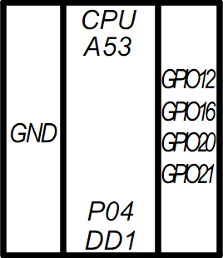

Рисунок 5.6 – Условно-графическое обозначение микропроцессора на принципиальной схеме

**6** ФУНКЦИОНАЛЬНОЕ ПРОЕКТИРОВАНИЕ

Данный раздел содержит подробное описание функционирования программных модулей и является основным разделом, который даёт наиболее полную информацию о структуре и функционировании разрабатываемой программы. Описаны заданные константы, пользовательские переменные, массивы, а также обрабатывающие их функции и процедуры.

**6.1**Описание данных и обрабатывающих их подпрограмм програмно-

го обеспечения микроконтроллера

Константы:

- pipe – константа типа uint64_t, содержащая идентификатор канала для передачи данных по радиосвязи;

- door_pin – константа типа int, содержащая номер вывода микроконтроллера, к которому подключён герконовый датчик открытия двери/окна;

- doorSensorInterrupt – константа типа int, содержащая номер прерывания для вывода микроконтроллера, к которому подключён герконовый датчик открытия двери/окна;

- fire_pin – константа типа int, содержащая номер вывода микроконтроллера, к которому подключён термический датчик огня;

- fireSensorInterrupt – константа типа int, содержащая номер прерывания для вывода микроконтроллера, к которому подключён термический датчик огня;

- movement_pin – константа типа int, содержащая номер вывода микроконтроллера, к которому подключён инфракрасный датчик движения;

- movementSensorInterrupt – константа типа int, содержащая номер прерывания для вывода микроконтроллера, к которому подключён инфракрасный датчик движения;

- smoke_pin – константа типа int, содержащая номер вывода микроконтроллера, к которому подключён датчик дыма;

- smokeSensorInterrupt – константа типа int, содержащая номер прерывания для вывода микроконтроллера, к которому подключён датчик дыма;

- temperature_pin – константа типа int, содержащая номер вывода микроконтроллера, к которому подключён цифровой датчик температуры;

- humidity_pin – константа типа int, содержащая номер вывода микроконтроллера, к которому подключён аналоговый датчик влажности.

Переменные:

- humidity – переменная типа float, в которой сохраняются необра-

ботанные показания аналогового датчика влажности;

- humidity_volts – переменная типа float, в которой хранятся показания аналогового датчика влажности в вольтах;

- humidity_real – переменная типа float, в которой хранятся реальные показания аналогового датчика влажности;

- humidity_true – переменная типа float, в которой хранятся показания аналогового датчика влажности, скорректированные с учётом показаний датчика температуры;

- doorState – переменная типа int, в которой хранятся показания герконового датчика открытия двери/окна;

- movementState – переменная типа int, в которой хранятся показания инфракрасного датчика движения;

- fireState – переменная типа int, в которой хранятся показания термического датчика огня;

- smokeState – переменная типа int, в которой хранятся показания датчика дыма.

- outBuffer – статический массив типа char размером 128 байт, в котором хранится строка передаваемых данных.

Объекты библиотечных классов:

- radio – объект класса RF24 библиотеки RF24.h, предназначенный для работы с радиомодулем nRF24L01;

- ds – объект класса OneWire библиотеки OneWire.h, предназначенный для работы с шиной OneWire, к которой можно подключать до 127 датчиков температуры от Dallas Semiconductor, таких как DS18B20;

- sensors – объект класса DallasTemperature библиотеки DallasTemperature.h, предназначенный для работы с температурным датчиком от Dallas Semiconductor.

Функции:

- void setup() – функция, вызываемая только один раз и предназначенная для инициализации переменных, объектов, установки режима выводов, подготовки библиотек к использованию;

- void loop() – функция, которая выполняется непрерывно, позволяя программе управлять микроконтроллерной платой: осуществлять сбор показаний датчиков, формировать из полученных показаний пакет данных и передавать его в радиоканал;

- void doorStateHandler() – обработчик прерывания, срабатываемого при изменении состояния датчика открытия двери/окна;

- void movementStateHandler() – обработчик прерывания, срабатываемого при изменении состояния датчика движения;

- void fireStateHandler() – обработчик прерывания, срабаты-

ваемого при срабатывании датчика огня;

- void smokeStateHandler() – обработчик прерывания, срабатываемого при срабатывании датчика дыма.

Методы класса RF24, используемые в программе:

- void begin() – метод инициализации радиомодуля nRF24L01;

- void setChannel(uint8_t channel) – метод установки коммуникационного канала;

- bool setDataRate(rf24_datarate_e speed) – метод установки скорости передачи данных;

- void setPALevel(rf24_pa_dbm_e level) – метод установки одного из четырёх уровней мощности передатчика;

- void enableDynamicPayloads() – метод, разрешающий переменный размер полезных данных;

- void openWritingPipe(uint64_t address) – метод открытия канала для передачи данных;

- bool write(const void *buf, uint8_t len) – метод записи передаваемых данных в открытый канал для передачи.

**6.2**Описание данных и обрабатывающих их подпрограмм программно-

го обеспечения микропроцессора

Переменные:

- temperature – переменная, в которой хранятся показания датчика температуры, полученные от микроконтроллера по радиоканалу;

- humidity – переменная, в которой хранятся показания датчика влажности, полученные от микроконтроллера по радиоканалу;

- door – переменная, в которой хранятся показания датчика открытия двери/окна, полученные от микроконтроллера по радиоканалу;

- fire – переменная, в которой хранятся показания датчика огня, полученные от микроконтроллера по радиоканалу;

- movement – переменная, в которой хранятся показания датчика движения, полученные от микроконтроллера по радиоканалу;

- leave_homeFlag – переменная типа bool, при установке которой в True активируется сценарий «Ушёл из дома»;

- come_homeFlag – переменная типа bool, при установке которой в True активируется сценарий «Пришёл домой»;

- holidayFlag – переменная типа bool, при установке которой в True активируется сценарий «Отпуск»;

- fireFlag – переменная типа bool, при установке которой в True активируется сценарий «Пожар».

- dataLock – переменная блокировки потока;

- length – переменная, хранящая размер принятых данных;

- receive_payload – массив, в котором содержится строка приня-

тых от микроконтроллера данных;

- sensor_value – переменная, содержащая регулярное выражение для парсинга чисел в строке принятых от микроконтроллера данных;

- text – переменная, содержащая регулярное выражение для парсинга текстовых символов в строке принятых от микроконтроллера данных;

- regular_expression – переменная, содержащая регулярное выражение для строки данных, принятой от микроконтроллера;

- parseResult – список, в котором хранится результат разбора строки данных, принятых от микроконтроллера;

- pipes – список идентификаторов каналов для прослушивания.

Объекты библиотечных классов:

- yourThread – объект класса Thread библиотеки threading для запуска отдельного потока;

- smtpObj – объект класса SMTP библиотеки smtplib для отправки письма по электронной почте

- app – объект приложения Flask, которое выполняет обработку HTTP-запросов клиента;

Функции:

- try_read_data() – функция, которая принимает данные от микроконтроллера, делает обработку принятых данных и выполняет действия в зависимости от полученных данных;

- Start_try_read_data() – функция, запускающая отдельный поток, в котором выполняется функция try_read_data();

- get_tasks() – функция, которая по запросу клиента возвращает данные о температуре и влажности в виде JSON-строки;

- switch_light(state) – функция, которая по запросу клиента включает и выключает освещение и возвращает состояние лампочки в виде JSON-строки;

- scenario(scenario_value) – функция, которая по запросу клиента запускает сценарий, заданный в аргументе scenario_value.

Методы класса RF24, используемые в программе:

- begin() – метод инициализации радиомодуля nRF24L01;

- setChannel(channel) – метод установки коммуникационного канала;

- enableDynamicPayloads() – метод, разрешающий переменный размер полезных данных;

- openReadingPipe(id, address) – метод открытия канала для приёма данных;

- startListening() – метод, позволяющий начать прослушивание каналов;

- available() – метод, проверяющий наличие данных, доступных

для чтения;

- getDynamicPayloadSize() – метод, возвращающий размер принимаемых данных;

- read(len) – метод чтения данных, поступивших в открытый канал для приёма.

**6.3** Описание данных и обрабатывающих их подпрограмм клиентского

web-приложения

**6.3.1** Файл *reg.php*

Данный файл содержит страницу регистрации в клиентском web-приложении. Пользователь вводит свои регистрационные данные и нажимает кнопку «Отправить». Далее введённые пользователем данные заносятся в базу данных и пользователь перенаправляется на страницу авторизации.

Переменные:

- $connection – переменная, которая хранит указатель на соединение с базой данных;

- $login2 – переменная, которая хранит логин, введённый пользователем в форме регистрации;

- $salt – переменная, которая хранит сгенерированную соль – случайную строку символов, которая добавляется в хеш-функцию вместе с паролем для увеличения сложности взлома;

- $password2 – переменная, которая хранит хешированный пароль, введённый пользователем в форме регистрации;

- $query – переменная, которая хранит строку запроса к базе данных;

- $result – переменная, которая хранит результат выполнения запроса (успешность или неуспешность выполнения).

Функции:

- string generateSalt() – функция, которая генерирует соль – случайную строку символов, которая добавляется в хеш-функцию вместе с паролем для увеличения сложности взлома;

- resource mysqli_connect(string server, string username, string password, string database) – функция установки соединения с базой данных MySQL, возвращает указатель на соединение при успешном подключении или FALSE при неуспешном подключении;

- resource mysqli_query(resourse link_identifier, string query) – функция, которая посылает запрос к базе данных.

**6.3.2** Файл *login.php*

Данный файл содержит страницу авторизации в клиентском web-приложении. Пользователь вводит логин и пароль в форму авторизации и нажимает кнопку «Отправить». Далее выполняется поисковой запрос к базе данных и проверяется наличие в ней пользователя с введёнными при авторизации логином и паролем. Если пользователь найден в базе, то генерируется хеш введённого пароля и сравнивается с хешем, который находится в базе данных. При совпадении хешей пользователь перенаправляется на главную страницу. При вводе пустого или неверного логина или пароля пользователю предлагается ввести логин и пароль снова.

Переменные:

- $connection – переменная, которая хранит указатель на соединение с базой данных;

- $login – переменная, которая хранит логин, введённый пользователем в форме регистрации;

- $password – переменная, которая хранит пароль, введённый пользователем в форме регистрации;

- $salt – переменная, которая хранит соль – случайную строку символов, которая добавляется в хеш-функцию вместе с паролем для увеличения сложности взлома;

- $saltedPassword – переменная, которая хранит хешированный пароль с солью;

- $query – переменная, которая хранит результат выполнения запроса;

- $result – переменная, которая хранит результат запроса в виде ассоциативного массива.

Функции:

- resource mysqli_connect(string server, string username, string password, string database) – функция установки соединения с базой данных MySQL, возвращает указатель на соединение при успешном подключении или FALSE при неуспешном подключении;

- resource mysqli_query(resourse link_identifier, string query) – функция, которая посылает запрос к базе данных;

- array mysqli_fetch_array(resourse result) – функция, которая преобразует ряд результата запроса в ассоциативный массив.

**6.3.3** Файл *home.php*

Данный файл содержит главную страницу клиентского web-приложения. На этой странице пользователь имеет следующие возможности:

- наблюдать текущее состояние температуры и влажности в доме;

- просматривать статистику показаний температуры и влажности в доме в виде графика;

- получать уведомления о состоянии датчиков пожара, датчика открытия двери/окна, датчика движения;

- активировать и деактивировать различные сценарии;

- удалённо включать и выключать освещение в доме;

- осуществлять выход из своей учётной записи.

Функции:

- switchLight(url) – функция, которая отправляет AJAX-запрос серверу на включение или выключения освещения и возвращает состояние лампочки, полученное в ответ от сервера;

- switchElectro(url) – функция, которая отправляет AJAX-запрос серверу на включение или выключения электроприборов и возвращает состояние электроприборов, полученное в ответ от сервера;

- switchVideoStream(url) – функция, которая отправляет AJAX-запрос серверу на запуск или остановку транслирования видеопотока и возвращает сообщение о полученном ответе от сервера;

- scenario(url) – функция, которая отправляет AJAX-запрос серверу на запуск сценария, заданного в параметре url и возвращает имя запущенного сценария, полученное в ответ от сервера;

- show(url, block) – функция, которая выполняет AJAX-запрос к скрипту, адрес которого задан в параметре url, получает ответ от данного скрипта и выводит ответ в элемент html-страницы, имя которого указано в параметре block;

- drawChart() – функция, которая отображает виджеты для визуализации показаний датчиков температуры и влажности;

- drawLineChart() – функция, которая отображает совмещённый график зависимости температуры и влажности от времени;

- setCookie(name, value, days) – функция, которая сохраняет значение элемента или атрибута элемента в файл cookie;

- getCookie(name) – функция, которая получает значение из файла cookie по имени name;

- loadCookie() – функция, которая размещает извлечённые значения элементов из файла cookie в соответствующих тегах на web-странице.

**6.3.4** Файл *add.php*

Данный файл содержит скрипт, который формирует GET-запросы и отправляет их серверу для того, чтобы получить значения датчиков температуры и влажности. После получения значений температуры и влажности они заносятся в базу данных.

Переменные:

- $link – переменная, которая хранит указатель на соединение с базой данных;

- $ch – переменная, которая хранит дескриптор сеанса CURL;

- $output – переменная, которая хранит результат запроса CURL в виде строки JSON;

- $result – переменная, которая хранит декодированную JSON-строку, полученную от сервера;

- $temper – переменная, которая хранит значение температуры, полу-

ченное от сервера;

- $humid – переменная, которая хранит значение влажности, получен-

ное от сервера;

- $query – переменная, которая хранит строку запроса к базе данных;

- $sql – переменная, которая хранит признак успешности выполнения запроса.

Функции:

- resource Connection() – функция подключения к базе данных;

- resource curl_init() – функция инициализации сеанса CURL;

- bool curl_setopt(resourse ch, string option, mixed

value) – функция установки параметров для сеанса CURL;

- mixed curl_exec(resource ch) – функция, которая выполняет запрос CURL;

- void curl_close(resource ch) – функция завершения сеанса CURL;

- mixed json_decode(string json, bool assoc) – функция декодирования JSON-строки;

- resource mysqli_query(resourse link_identifier, string query) – функция, которая посылает запрос к базе данных.

**6.3.5** Файл *getDataForGrafic.php*

Данный файл содержит скрипт, который обращается к базе данных, извлекает из базы данные о температуре и влажности за текущий месяц, получает данные в виде ассоциативного массива и возвращает полученные данные в виде строки JSON.

Переменные:

- $link – переменная, которая хранит указатель на соединение с базой данных;

- $query – переменная, которая хранит дескриптор результата запроса или FALSE в случае ошибки;

- $data – переменная, которая хранит строку JSON с данными о температуре и влажности;

- $row – переменная, которая хранит строку данных о температуре и влажности в виде ассоциативного массива.

Функции:

- resource Connection() – функция подключения к базе данных;

- resource mysqli_query(resourse link_identifier, string query) – функция, которая посылает запрос к базе данных;

- array mysqli_fetch_assoc(resourse result) – функция, которая преобразует ряд результата запроса в ассоциативный массив;

- string rtrim (string str, string charlist) – функция, которая удаляет указанные символы из конца строки.

**6.3.6** Файл *switch_lighting_electro.php*

Данный файл содержит скрипт, который формирует GET-запрос на

сервер для того, чтобы включить или выключить освещение или электроприборы в доме. Сервер включает или выключает освещение и отправляет в ответ информацию о состоянии лампочки или розетки.

Переменные:

- $ch – переменная, которая хранит дескриптор сеанса CURL;

- $output – переменная, которая хранит результат запроса CURL в

виде строки JSON;

- $state – переменная, которая хранит декодированную JSON-строку, полученную от сервера.

Функции:

- resource curl_init() – функция инициализации сеанса CURL;

- bool curl_setopt(resourse ch, string option, mixed value) – функция установки параметров для сеанса CURL;

- mixed curl_exec(resource ch) – функция, которая выполняет запрос CURL;

- void curl_close(resource ch) – функция завершения сеанса CURL;

- mixed json_decode(string json, bool assoc) – функция декодирования JSON-строки.

**6.3.7** Файл *events.php*

Данный файл содержит скрипт, который делает запрос к базе данных

для извлечения информации о состоянии датчиков, которые детектируют события, происходящие в доме (открытие двери или окна, обнаружение движения в доме, обнаружение возгорания).

Переменные:

- $link – переменная, которая хранит указатель на соединение с базой данных;

- $query – переменная, которая хранит дескриптор результата запроса или FALSE в случае ошибки;

- $result – переменная, которая хранит результат запроса в виде ассоциативного массива;

- $result_json – переменная, которая хранит результат запроса в формате JSON.

Функции:

- resource Connection() – функция подключения к базе данных;

- resource mysqli_query(resourse link_identifier, string query) – функция, которая посылает запрос к базе данных;

- array mysqli_fetch_assoc(resourse result) – функция, которая преобразует ряд результата запроса в ассоциативный массив;

- string json_encode(mixed value) – функция, возвращающая данные в виде JSON строки.

**6.4** Структура таблиц базы данных

В данном проекте для хранения регистрационных данных пользовате-

лей и статистики показаний датчиков использовалась реляционная база данных, которая работает под управлением системы управления базами

данных MySQL. Для администрирования СУБД MySQL использовалось web-

приложение phpMyAdmin (см. рисунок 6.1).

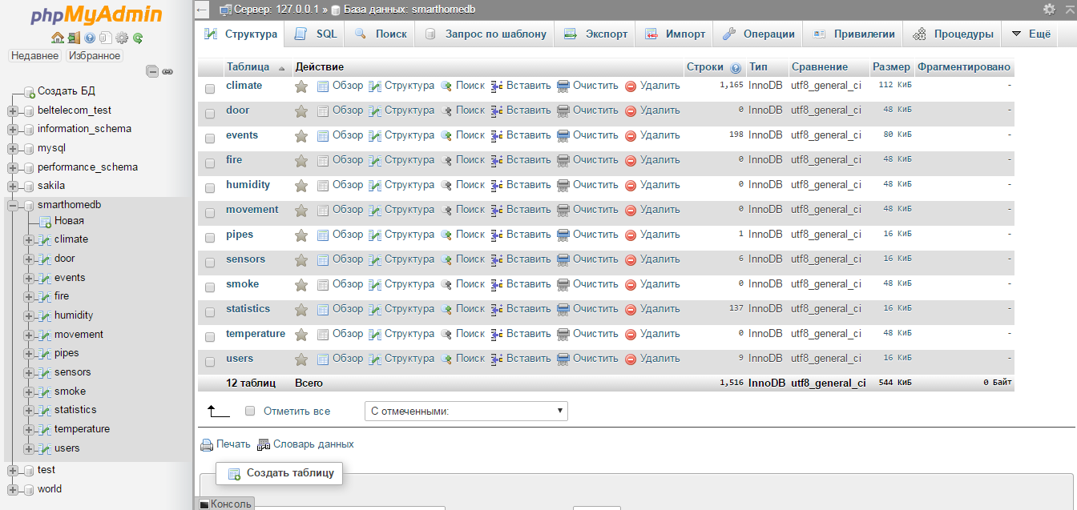

Рисунок 6.1 – Интерфейс web-приложения phpMyAdmin

Структура таблиц и связи между ними показаны на чертеже ГУИР.400201.007 РР.2.

**6.4.1** Таблица USERS

Таблица содержит сведения о пользователях, зарегистрированных в системе.

Поле первичного ключа: ID – поле типа INT, содержит уникальный идентификатор пользователя.

Поля:

- LOGIN – поле типа VARCHAR длиной 20 символов, содержит логин пользователя;

- PASSWORD – поле типа VARCHAR длиной 35 символов, содержит пароль пользователя.

- SALT – поле типа VARCHAR длиной 30 символов, содержит соль – случайную строку символов, которая добавляется в хеш-функцию вместе с

паролем для увеличения сложности взлома.

**6.4.2** Таблица CLIMATE

Таблица содержит сведения о температуре и влажности в доме.

Поле первичного ключа: ID – поле типа INT, содержит уникальный идентификатор записи.

Поля внешних ключей:

- TEMP_SENSOR_ID – поле типа INT, содержит идентификатор датчика температуры, с которого снимаются показания;

- HUM_SENSOR_ID – поле типа INT, содержит идентификатор датчика влажности, с которого снимаются показания.

Поля TEMP_SENSOR_ID и HUM_SENSOR_ID ссылаются на первичный ключ ID таблицы SENSORS.

Поля:

- TEMPERATURE – поле типа FLOAT, содержит показания датчика температуры;

- HUMIDITY – поле типа FLOAT, содержит показания датчика влажно-

сти;

- DATE – поле типа DATETIME, содержит дату и время снятия показаний с датчиков

**6.4.3** Таблица EVENTS

Таблица содержит сведения о событиях, произошедших в доме.

Поле первичного ключа: ID – поле типа INT, содержит уникальный

идентификатор записи.

Поля внешних ключей:

- ID_DOOR_SENSOR – поле типа INT, содержит идентификатор датчика открытия двери/окна, с которого снимаются показания;

- ID_FIRE_SENSOR – поле типа INT, содержит идентификатор датчика огня, с которого снимаются показания;

- ID_MOVEMENT_SENSOR – поле типа INT, содержит идентификатор датчика движения, с которого снимаются показания;

- ID_SMOKE_SENSOR – поле типа INT, содержит идентификатор датчика дыма, с которого снимаются показания.

Поля ID_DOOR_SENSOR, ID_FIRE_SENSOR, ID_MOVEMENT_SENSOR и ID_SMOKE_SENSOR ссылаются на первичный ключ ID таблицы SENSORS.

Поля:

- DOOR – поле типа VARCHAR длиной 25 символов, содержит строку о состоянии датчика двери/окна;

- FIRE – поле типа VARCHAR длиной 25 символов, содержит строку о состоянии датчика огня;

- MOVEMENT – поле типа VARCHAR длиной 25 символов, содержит строку о состоянии датчика движения;

- SMOKE – поле типа VARCHAR длиной 25 символов, содержит строку о состоянии датчика дыма;

- DATE – поле типа DATETIME, содержит дату и время снятия показаний с датчиков.

**6.4.4** Таблица SENSORS

Таблица содержит сведения об используемых датчиках.

Поле первичного ключа: ID – поле типа INT, содержит уникальный идентификатор датчика.

Поля:

- TYPE – поле типа VARCHAR длиной 50 символов, содержит тип датчика;

- PURPOSE – поле типа VARCHAR длиной 50 символов, содержит назначение датчика;

- MODEL – поле типа VARCHAR длиной 50 символов, содержит модель

датчика;

- PRODUCER – поле типа VARCHAR длиной 50 символов, содержит наименование производителя датчика.

**7** РАЗРАБОТКА ПРОГРАММНЫХ МОДУЛЕЙ

**7.1** Передача данных по радиоканалу

Передача данных по радиоканалу реализуется в программном обеспечении микроконтроллерной платы и осуществляется по следующему алгоритму:

1 В бесконечном цикле производится опрос состояния датчиков. Показания сохраняются во временных переменных.

2 Формируется пакет данных для передачи.

3 Производится сохранение пакета данных в буфер для передачи.

4 Вызывается функция записи буфера данных в радиоканал, по которому данные передаются устройству-приёмнику.

Структура пакета данных:

- sender_id – идентификатор устройства, передающего данные;

- receiver_id – идентификатор устройства, принимающего данные;

- sensor_name – наименование датчика;

- sensor_value – показание датчика.

Ниже представлен код функции, которая реализует передачу данных по радиоканалу:

void loop()

{

sensors.requestTemperatures();

humidity = analogRead(humidity_pin);

humidity_volts = humidity * (5.0 / 1023.0); humidity_real = (humidity_volts - 0.958) / 0.0307;

humidity_true = humidity_real / (1.0546 - 0.0216 * sensors.getTempCByIndex(0));

String out1 = "sid:1 rid:3 t:" + (String)sensors.getTempCByIndex(0) +

" h:" + (String)humidity_true;

out1.toCharArray(outBuffer, 128);

radio.write(&outBuffer, 128);

delay(10000);

memset(outBuffer, 0, sizeof(outBuffer));

}

**7.2** Приём данных по радиоканалу

Приём данных по радиоканалу реализуется в программном обеспечении микропроцессорной платы и осуществляется по следующему алгоритму:

1 Если в радиоканале есть данные для приёма, запускается цикл while, который выполняется, пока в канале имеются данные для приёма.

2 В цикле вызывается функция для чтения данных из канала. Прочи-

танные данные сохраняются в буфер.

3 Осуществляется разбор принятого пакета данных.

4 Результат разбора принятого пакета данных сохраняется в список.

5 Элементы списка со значениями датчиков сохраняются в соответствующих глобальных переменных для дальнейшей обработки.

Ниже представлен фрагмент кода функции try_read_data(), которая реализует приём данных по радиоканалу:

def try_read_data():

...

if radio.available():

while radio.available():

length = radio.getDynamicPayloadSize()

receive_payload = radio.read(length)

print('Got payload size={} value="{}"'.format(length, receive_payload.decode('utf-8')))

sensor_value = ( Word(nums + ".-") ^ Word(nums) ) ('sensor_values')

text = ( Word(' ' + alphas + ':') ) ('sensor_names')

regular_expression = ( ZeroOrMore(text + sensor_value))

parseResult = regular_expression.parseString( receive_payload.decode('utf-8')).asList()

...

**7.3** Регистрация и авторизация пользователя

Реализация блока авторизации находится в файлах *reg.php* и *login.php*. В файле *reg.php* находится скрипт для регистрации пользователя, в файле *login.php* – скрипт для авторизации пользователя.

Регистрация пользователя осуществляется по следующему алгоритму:

1 Пользователь вводит в регистрационную форму свои данные для ре-

гистрации и нажимает кнопку «Отправить».

2 Введённые пользователем данные проходят проверку.

3 Если поле «Логин» пустое, то на страницу выводится сообщение «Поле Логин не заполнено».

4 Если поле «Пароль» пустое, то на страницу выводится сообщение «Поле Пароль не заполнено».

5 Если поля «Логин» и «Пароль» заполнены, то переходим к следующему шагу.

6 Логин проходит проверку на содержание только букв английского алфавита и цифр. Если логин не прошёл данную проверку, заносим в массив ошибок сообщение «Логин может состоять только из букв английского алфавита и цифр».

7 Логин проходит проверку на количество символов. Длина строки с логином должна быть не менее трёх и не более 30 символов. Если логин не

прошёл данную проверку, заносим в массив ошибок сообщение «Логин должен быть не меньше 3-х символов и не больше 30».

8 В базе данных производится поиск учётной записи пользователя с введённым логином.

9 Если пользователь с таким логином найден в базе, то в массив ошибок заносится сообщение «Пользователь с таким логином уже существует в базе данных».

10 Если массив ошибок пуст, переходим к следующему шагу, иначе выводим на страницу ошибки, возникшие в ходе регистрации.

11 Вызываем функцию генерации криптографической соли для пароля.

12 Вызываем функцию для генерации MD5-хеша для пароля и криптографической соли.

13 Заносим логин, захешированный пароль и соль в базу данных.

14 При успешном запросе к базе данных выводим на страницу сообщение «Регистрация прошла успешно!» и ссылку на страницу авторизации.

15 Если запрос к базе данных выполнился с ошибкой, выводим на страницу сообщение «Не удалось зарегистрироваться!».

Ниже представлен код функции генерации криптографической соли для пароля пользователя, которая используется для дополнительной защиты от взлома:

function generateSalt()

{

$slt = '';

$sltLen = 8;

for($i=0; $i<$sltLen; $i++)

{

$slt .= chr(mt_rand(33,126));

}

return $slt;

}

Ниже представлена генерация хешированного пароля с криптографической солью:

$salt = generateSalt();

$password2 = md5($_POST['password2'].$salt);

Авторизация пользователя осуществляется по следующему алгоритму:

1 Пользователь вводит в форму авторизации свой логин и пароль и нажимает кнопку «Отправить».

2 Введённые пользователем данные проходят проверку.

3 Если поле «Логин» пустое, то на страницу выводится сообщение «Поле Логин не заполнено».

4 Если поле «Пароль» пустое, то на страницу выводится сообщение «Поле Пароль не заполнено».

5 Если поля «Логин» и «Пароль» заполнены, то переходим к следующему шагу.

6 Осуществляется проверка наличия пользователя с введённым логином в базе данных.

7 Если пользователь не найден в базе, то на страницу выводится сообщение «Неверный логин», иначе переходим к следующему шагу.

8 Генерируется хеш пароля с криптографической солью, полученной из базы данных.

9 Если сгенерированный хеш совпадает с хешем пароля из базы данных, то заносим в сессию логин и идентификатор пользователя, иначе выводим на страницу сообщение «Неверный пароль».

10 Если в сессии загружены логин и идентификатор пользователя, то переходим на главную страницу, иначе выводим ссылку на страницу регистрации пользователя.

Ниже представлена часть кода авторизации пользователя:

$query = mysqli_query($connection, "SELECT * FROM `users` WHERE `login` = '$login'");

$result = mysqli_fetch_array($query);

if (empty($result['id']))

{

echo '<div align="center">Неверный логин</div>';

}

else

{

$salt = $result['salt'];

$saltedPassword = md5($password.$salt);

if ($result['password'] == $saltedPassword)

{

$_SESSION['login'] = $result['login'];

$_SESSION['id'] = $result['id'];

}

else

{

echo '<div align="center">Неверный пароль</div>';

}

}

**7.4** Реализация сценария «Ушёл из дома»

При активировании сценария «Ушёл из дома» блок обработки данных выполняет следующие действия:

- выключение освещения и электроприборов;

- включение видеонаблюдения;

- включение сирены и отправка тревожного сообщения по электронной

почте пользователю при срабатывании датчика открытия двери/окна, движения, датчиков пожара.

Ниже представлен блок исходного кода, который реализует сценарий «Ушёл из дома»:

if scenario_value == 'leave_home' :

GPIO.output(38, 0)

GPIO.output(40, 0)

p = subprocess.Popen(['sh', './motion_start.sh'], stdout=subprocess.PIPE)

global leave_homeFlag

leave_homeFlag = True

light = GPIO.input(38);

electro = GPIO.input(40);

return jsonify({'scenario' : scenario_value, 'door' : door, 'movement' : movement, 'fire' : fire, 'light' : light, 'electro' : electro})

if leave_homeFlag == True and door == '0' :

os.system('mpg321 /home/pi/flasky/Zvuk_sireny_-_Sirena.mp3 &')

smtpObj.sendmail("snegovichok250501@gmail.com","belko291094@yandex.ru","Door is opened!")

if leave_homeFlag == True and movement == '0' :

os.system('mpg321 /home/pi/flasky/Zvuk_sireny_-_Sirena.mp3 &')

smtpObj.sendmail("snegovichok250501@gmail.com","belko291094@yandex.ru","Someone at home")

**7.5** Реализация сценария «Пришёл домой»

При активировании сценария «Пришёл домой» блок обработки данных

выполняет следующие действия:

- включение освещения, электроприборов;

- отключение видеонаблюдения;

- отключение срабатывания сирены и отправки тревожных сообщений по электронной почте пользователю при срабатывании датчика открытия двери/окна, движения, датчиков пожара.

Ниже представлен блок исходного кода, который реализует сценарий «Пришёл домой»:

if scenario_value == 'come_home' :

GPIO.output(38, 1)

GPIO.output(40, 1)

p = subprocess.Popen(['sh', './motion_stop.sh'], stdout=subprocess.PIPE)

global leave_homeFlag

leave_homeFlag = False

light = GPIO.input(38);

electro = GPIO.input(40);

return jsonify({'scenario' : scenario_value, 'door' : door, 'movement' : movement, 'fire' : fire, 'light' : light, 'electro' : electro})

**7.6** Реализация сценария «Отпуск»

При активировании сценария «Отпуск» блок обработки данных выполняет следующие действия:

- выключение освещения и электроприборов;

- включение видеонаблюдения;

- включение сирены и отправка тревожного сообщения по электронной почте пользователю при срабатывании датчика открытия двери/окна, движения, датчиков пожара;

- перекрытие воды;

- включение эффекта имитации присутствия.

Ниже представлен блок исходного кода, в котором реализован сценарий «Отпуск»:

if scenario_value == 'holiday' :

GPIO.output(38, 0)

GPIO.output(40, 0)

p = subprocess.Popen(['sh', './motion_start.sh'], stdout=subprocess.PIPE)

p.wait()

global leave_homeFlag

leave_homeFlag = True

global holidayFlag

print (holidayFlag)

holidayFlag = True

print (holidayFlag)

global p1

p1 = subprocess.Popen ('python presence_imitation.py', shell=True, stdout=subprocess.PIPE)

light = GPIO.input(38);

electro = GPIO.input(40);

return jsonify({'scenario' : scenario_value, 'door' : door, 'movement' : movement, 'fire' : fire, 'light' : light, 'electro' : electro})

**7.7** Реализация сценария «Пожар»

При срабатывании датчика огня или дыма блок обработки данных выполняет следующие действия:

- выключение освещения и электроприборов;

- включение сирены;

- отправка тревожного сообщения о пожаре по электронной почте пользователю.

Ниже представлен блок исходного кода, в котором реализован сценарий «Пожар»:

if fire == '0' :

GPIO.output(38, 0)

GPIO.output(40, 0)

os.system('mpg321 /home/pi/flasky/Zvuk_sireny_-_Sirena.mp3 &') smtpObj.sendmail("snegovichok250501@gmail.com","belko291094@yandex.ru","Someone at home!")

**7.8** Работа с cookie

Файлы cookie позволяют сохранять информацию о состоянии датчиков, электроприборов, видеонаблюдения при обновлении страницы, закрытии страницы или закрытии браузера. Файлы cookie хранятся на компьютере пользователя.

После установки значения html-элемента или его свойства необходимо вызвать функцию setCookie(name, value, days), передавая в качестве аргументов название name, по которому сохранённое значение элемента извлекается из файла cookie, значение элемента или его свойства value и количество дней, по истечении которых cookie будут удалены.

Ниже представлен исходный код функции setCookie(name, value, days):

function setCookie(name,value,days) {

var date = new Date();

date.setTime(date.getTime() + (days*24*60*60*1000));

var expires = "expires=" + date.toGMTString();

document.cookie = name + "=" + value + ";" + expires;

}

При загрузке web-страницы необходимо вызвать функцию loadCookie(), в которой происходит извлечение значений элементов из файла cookie посредством функции getCookie(name) и размещение их в соответствующих тегах на web-странице.

Ниже представлен исходный код функции getCookie(name) и loadCookie():

function getCookie(name) {

var cookie_name = name + "=";

var decodCookie = decodeURIComponent(document.cookie);

var cookie_array = decodCookie.split(';');

for(var i = 0; i < cookie_array.length; i++) {

var cookie_value = cookie_array[i];

while (cookie_value.charAt(0) == ' ') {

cookie_value = cookie_value.substring(1);

}

if (cookie_value.indexOf(cookie_name) == 0) {

return cookie_value.substring(cookie_name.length, cookie_value.length);

}

}

return "";

}

function loadCookie() {

var videostream_state = getCookie("videostream_state");

if (videostream_state != "") {

document.getElementById("videostream_state").innerHTML = videostream_state;

}

var video_stream_id = getCookie("video_stream_id");

if(video_stream_id != ""){

$('#video_stream_id').prop('src', video_stream_id);

}

var light = getCookie("light");

if (light != "") {

document.getElementById("light").innerHTML = light;

}

var electro = getCookie("electro");

if (electro != "") {

document.getElementById("electro").innerHTML = electro;

}

var scenario = getCookie("scenario");

if (scenario != "") {

document.getElementById("scenario").innerHTML = "Активный сценарий " + scenario;

}

}

В функции getCookie(name) в качестве параметра задаётся имя cookie для поиска в файле.

Поиск cookie с именем name осуществляется по следующему алгоритму:

1 Создаётся переменная, которой присваивается строка вида name + "=". По данной строке производится поиск в файле cookie.

2 Функция document.cookie возвращает все cookie в одной строке.

3 Строка с cookie декодируется с помощью функции decodeURIComponent(encodedURIString).

4 Далее выполняется разделение cookie друг от друга символом «;» и сохранение их в массив cookie_array.

5 В цикле for осуществляется проход по массиву cookie_array для поиска cookie с именем name.

6 Если cookie найдено, то возвращается значение cookie.

7 Если cookie не найдено, то возвращается пустая строка.

**7.9** Рисование графиков

Для рисования графиков, отображающих статистику показаний датчиков использовался Google Charts API. Функция drawLineChart() используется для рисования графика изменения температуры и влажности в доме за текущий месяц. Ниже представлен исходный код функции drawLineChart():

function drawLineChart() {

var jsonData = $.ajax({

url: "getDataForGraphic.php",

dataType: "json",

async: false

}).responseText;

var data = new google.visualization.DataTable(jsonData);

var options =

{

width: 500,

height: 250,

backgroundColor: { fill: "#F4F4F4" },

hAxis: { gridlines: { count: 30 },

viewWindow: {min: 0, max: 31} },

vAxis: { gridlines: { count: 30 },

viewWindow: {min: -50, max: 100} }

};

var chart = new google.visualization.AreaChart(document.getElementById('curve_chart'));

chart.draw(data, options);

}

Функция drawLineChart() получает данные для построения графика с помощью AJAX-запроса к скрипту getDataForGraphic.php, в котором извлекаются данные о температуре и влажности в доме из базы данных и возвращаются в виде JSON-строки.

Далее задаются параметры графика, тип графика и вызывается метод рисования графика. Для обновления графика функция drawLineChart() вызывается через каждые 30 секунд.

Ниже представлен исходный код функции getDataString(), которая извлекает данные о температуре и влажности в доме из базы данных и возвращают их в виде JSON-строки:

function getDataString () {

global $link;

$query=mysqli_query ($link, "SELECT EXTRACT(DAY

FROM climate.date) as 't', AVG(climate.temperature) as 'temperature', AVG(climate.humidity) as 'humidity'

FROM climate

WHERE DAY(climate.date) >= 1 AND

DAY(climate.date) <= 31 AND MONTH(climate.date) = MONTH( NOW() )

GROUP BY DAY(climate.date)") or

die (mysql_error ());

$data= '{"cols":['; $data.='{"id":"","label":"date","type":"number"},';

$data.='{"id":"","label":"temperature","type":"number"},'; $data.='{"id":"","label":"humidity","type":"number"}';

$data.='],"rows":[';

while($row=mysqli_fetch_assoc($query)){ $data.='{"c":[{"v":'.$row['t'].'},

{"v":'.$row['temperature'].'},

{"v":'.$row['humidity'].'}]},';

}

$data=rtrim ($data,',');

$data.=']}';

return $data;

}

**8** ПРОГРАММА И МЕТОДИКА ИСПЫТАНИЙ

Тестирование программного обеспечения можно классифицировать по следующим уровням:

- системное тестирование – тестирование всей системы целиком;

- интеграционное тестирование – тестирование групп программных модулей, взаимодействующих между собой;

- модульное тестирование – тестирование отдельных модулей приложения.

В языке программирования Python для написания модульных тестов есть стандартный модуль unittest. Данный модуль позволяет автоматизировать процесс тестирования, предоставляя обширный набор инструментов для написания и запуска тестов.

Для автоматизации тестов unittest поддерживает следующие концепции:

- испытательный стенд – подготовка к выполнению тестов, действия после выполнения тестов;

- тестовый случай – блок тестирования, проверяющий ответы на разные наборы данных. Для создания тестовых случаев используется базовый класс TestCase;

- набор тестов – объединение тестов, которые должны быть выполнены вместе;

- исполнитель тестов – компонент для управления выполнением тестов и предоставления результатов пользователю.

Ниже представлен скрипт для тестирования функций серверного программного обеспечения блока обработки данных:

import unittest

import rpiserver

class TestServerFunctions(unittest.TestCase):

def test_get_data(self):

data = rpiserver.get_data()

self.assertTrue(data)

def test_send_mail(self):

result = rpiserver.send_mail('Test')

self.assertEqual(result, None)

def test_mysql_connect(self):

result = rpiserver.mysql_connect()

self.assertNotEqual(result, None)

def test_switch_light(self):

result = rpiserver.switch_light(1)

self.assertEqual(result, 1, 'Wrong light state')

result = rpiserver.switch_light(0)

self.assertEqual(result, 0, 'Wrong light state')

def test_switch_electro(self):

result = rpiserver.switch_electro(1)

self.assertEqual(result, 1, 'Wrong electro state')

result = rpiserver.switch_electro(0)

self.assertEqual(result, 0, 'Wrong electro state')

def test_scenario(self):

result = rpiserver.scenario('leave_home')

self.assertEqual(result['light'], 0, 'leave_home scenario: wrong light state')

self.assertEqual(result['electro'], 0, 'leave_home scenario: wrong electro state')

result = rpiserver.scenario('come_home')

self.assertEqual(result['light'], 1, 'come_home scenario: wrong light state')

self.assertEqual(result['electro'], 1, 'come_home scenario: wrong electro state')

if __name__ == '__main__':

unittest.main()

Результат выполнения данного тестового набора показан на рисунке 8.1 и 8.2.

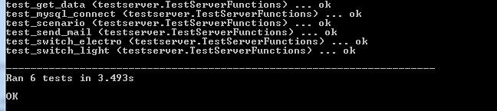

Рисунок 8.1 – Результат выполнения тестового набора

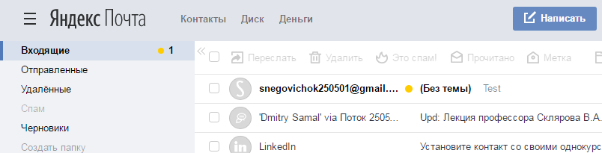

Рисунок 8.2 – Результат тестирования функции отправки сообщения по электронной почте

Тестовый случай создаётся с помощью наследования от класса unittest.TestCase. Отдельные тесты определяются с помощью методов, имена которых должны начинаться на слово test, чтобы исполнитель тестов знал о том, какие методы являются тестами. В данном методе вызывается тестируемая функция. Для проверки корректности результата вызывается один из методов assert*():

- assertTrue(x) – проверяет, что х истинно;

- assertFalse(x) – проверяет, что х ложно;

- assertIsNone(x) – проверяет, что х является None;

- assertIsNotNone(x) – проверяет, что х не является None;

- assertEqual(a, b) – проверяет, что а равно b;

- assertNotEqual(a, b) – проверяет, что а не равно b;

- assertIn(a, b) – проверяет, что a находится в b;

- assertNotIn(a, b) – проверяет, что a не находится в b;

В методы assert*() можно в качестве аргумента передавать текст сообщения, которое выводится, если тест не пройден.

Статусы тестов могут быть следующих типов:

- ОК – тест пройден успешно;

- FAIL – тест не пройден;

- ERROR – тест вызвал исключение;

- expected failure – тест, помеченный декоратором @unittest.expectedFailure, вызвал исключение;

- skipped – тест пропущен;

- unexpected success – тест, помеченный декоратором @unittest.expectedFailure, пройден успешно, не вызвав исключения.

Для тестирования функций, написанных на языке PHP использовался многофункциональный фреймворк Codeception. Данный фреймворк создан на основе фреймворка PHPUnit. Codeception позволяет симулировать поведение реального пользователя, взаимодействующего с компонентами интерфейса, чтобы удостовериться в корректной работе приложения в различных сценариях работы.

Для установки Codeception на операционной системе Windows 7 необходимо выполнить следующие действия:

1 Скачать phar-архив с официального сайта.

2 Скачанный архив codecept.phar сохранить в папку с проектом.

3 В консоли перейти в папку с проектом и выполнить команду php codecept.phar.

4 Выполнить команду команду php codecept.phar bootstrap. В результате выполнения команды будет создана папка tests и файл конфигурации codeception.yml.

5 Выполнить команду php codecept.phar build.

6 В файл tests\acceptance.suite.yml добавить URL сайта на локальном web-сервере.

Для создания теста можно выполнить в консоли команду php codecept.phar generate:cept acceptance testname. В результате выполнения данной команды будет создан файл tests\acceptance\testnameCept.php.

Для запуска всех тестов используется команда php codecept.phar run. Для запуска отдельного теста используется команда php codecept.phar run acceptance testnameCept.php.

Ниже представлен скрипт для тестирования регистрации пользователя:

<?php

$I = new AcceptanceTester($scenario);

$I->wantTo('check registration');

$I->amOnPage('reg.php');

$I->see('Регистрация на сайте');

$I->fillField('login2', 'testuser');

$I->fillField('password2', 'testpassword');

$I->click('submit2');

$I->see('Регистрация прошла успешно!');

?>

На рисунке 8.3 показаны результаты данного теста.

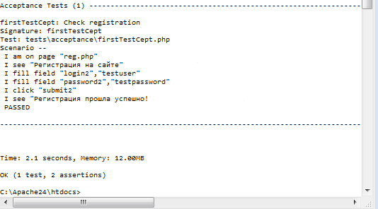

Рисунок 8.3 – Результаты тестирования регистрации пользователя

Ниже представлен скрипт для тестирования авторизации и выхода из учётной записи:

<?php

$I = new AcceptanceTester($scenario);

$I->wantTo('check authorization');

$I->amOnPage('login.php');

$I->see('Login');

$I->fillField('login', 'testuser');

$I->fillField('password', 'testpassword');

$I->click('submit');

$I->amOnPage('home.php');

$I->see('Привет, testuser');

$I->click('Выйти');

$I->amOnPage('index.php');

$I->see('Login');

?>

На рисунке 8.4 показаны результаты данного теста.

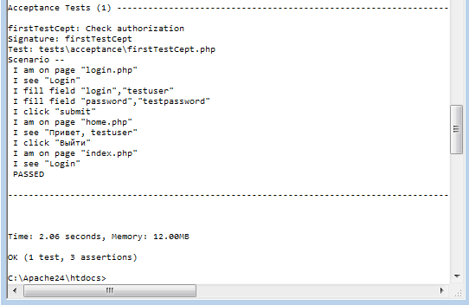

Рисунок 8.4 – Результаты тестирования авторизации и выхода из учётной записи пользователя

Ниже представлен скрипт для тестирования главной страницы клиентского web-приложения:

<?php

$I = new AcceptanceTester($scenario);

$I->wantTo('check mainpage');

$I->amOnPage('login.php');

$I->see('Login');

$I->fillField('login', 'testuser');

$I->fillField('password', 'testpassword');

$I->click('submit');

$I->amOnPage('home.php');

$I->see('Привет, testuser');

$I->amOnPage('home.php');

$I->click('Освещение вкл');

$I->see('Свет включен');

$I->click('Освещение выкл');

$I->see('Свет выключен');

$I->click('Розетка вкл');

$I->see('Розетка включена');

$I->click('Розетка выкл');

$I->see('Розетка отключена');

?>

На рисунке 8.5 показаны результаты данного теста.

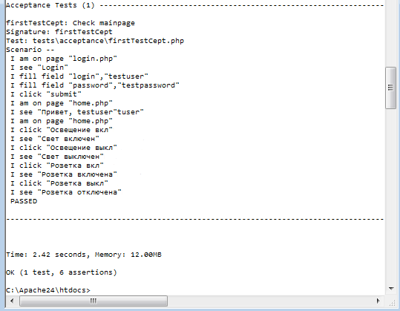

Рисунок 8.5 – Результаты тестирования главной страницы клиентского web-приложения

Написание приёмочных тестов в Codeception начинается с создания экземпляра класса AcceptanceTester. Каждый тест должен содержать метод wantTo(), в котором описывается смысл теста.

Далее при написании теста могут использоваться следующие методы:

- amOnPage() – метод открытия нужной страницы;

- see() – метод, предназначенный для того, чтобы проверить, что текущая страница имеет указанное содержимое;

- fillField()– метод для заполнения полей формы;

- appendField() – метод добавления текста в поле;

- click() – метод, который используется для нажатия на элемент (кнопку или ссылку);

- sendAjaxPostRequest() – метод отправки AJAX-запроса;

- checkOption() – метод отметки чекбокса;

- grabTextFrom() – метод получения текста элемента;

- pressKey() – метод нажатия клавиши;

- submitForm() – метод отправки формы;

- comment() – метод вывода комментария;

- pauseExecution() – метод приостановки сценария для отладки теста.

**9** РУКОВОДСТВО ПОЛЬЗОВАТЕЛЯ

**9.1** Требования к аппаратному и программному обеспечению

Минимальные требования для работы серверной части системы:

- одноплатный компьютер Raspberry Pi 3;

- операционная система семейства Unix.

Минимальные системные требования для клиентской части системы:

- современный интернет-обозреватель Google Chrome, Mozilla Firefox, Opera;

- включенный Javascript в интернет-обозревателе.

**9.2** Руководство по установке системы

Для установки системы необходимо подключить к Python библиотеку RF24 для работы с радиомодулями NRF24l01. Для этого нужно выполнить следующие действия:

1 Скачать библиотеку с репозитория GitHub. Для этого необходимо ввести в терминале следующую команду: git clone https://github.com/nRF24/RF24.git RF24.

2 Установить библиотеки python-dev и boost: sudo apt-get install python-dev libboost-python-dev.

3 Установить python-setuptools: sudo apt-get install python-setuptools.

4 Перейти в папку RF24/pyRF24 и собрать библиотеку: ./setup.py build.

5 Установить библиотеку: sudo ./setup.py install.

Для работы с базой данных MySQL в Python необходимо установить модуль MySQLdb. Для этого в терминале необходимо выполнить следующую команду: sudo **apt-get install python-mysqldb**.

Для обработки HTTP-запросов в Python необходимо установить микрофреймворк Flask. Для этого в терминале необходимо ввести следующую команду: pip install flask.

Для работы с GPIO необходимо установить библиотеку RPi.GPIO. Для этого в терминале необходимо ввести следующую команду: sudo apt-get install python-dev python-rpi.gpio.

Для монтирования сетевых дисков по протоколу WebDav необходимо установить утилиту davfs2. Установка данной утилиты и монтирование сетевого диска описаны в подразделе 3.7.

**9.3** Регистрация пользователя

Для того чтобы зарегистрировать пользователя в системе, необходимо

на странице регистрации ввести логин пользователя в поле «Логин», ввести пароль пользователя в поле «Пароль» и нажать кнопку «Отправить» (см. рисунок 9.1).

При успешной регистрации пользователь видит сообщение «Регистрация прошла успешно» и ссылку на страницу авторизации (см. рисунок 9.2). Если пользователю не удалось зарегистрироваться, то на страницу выводится список ошибок, возникших при регистрации.

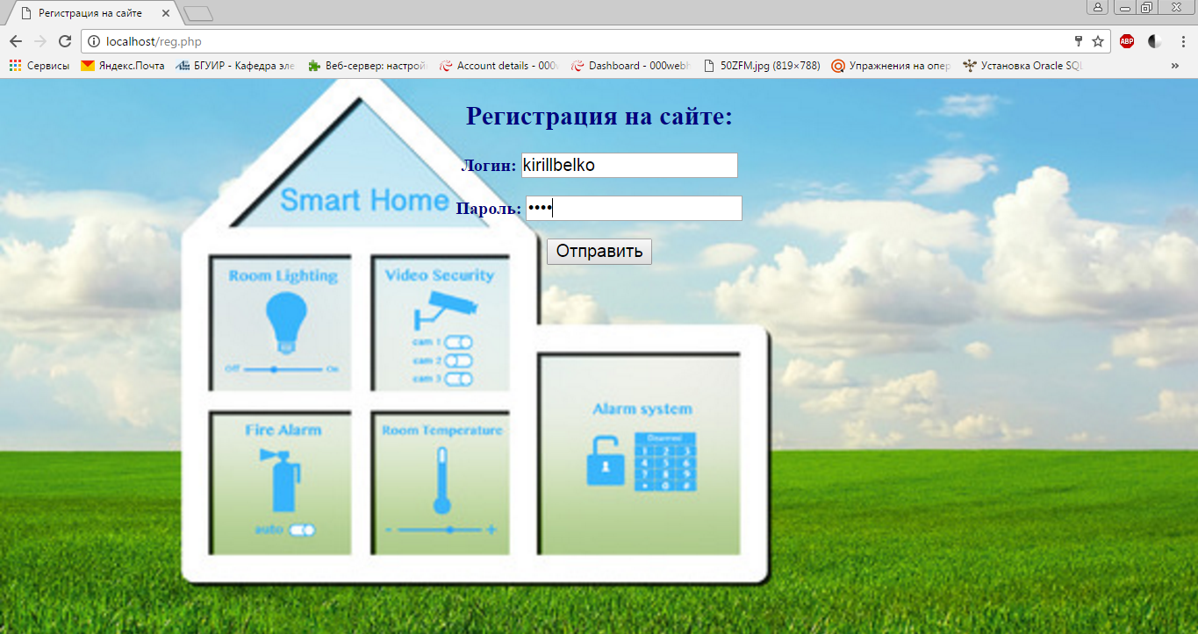

Рисунок 9.1 – Страница регистрации пользователя

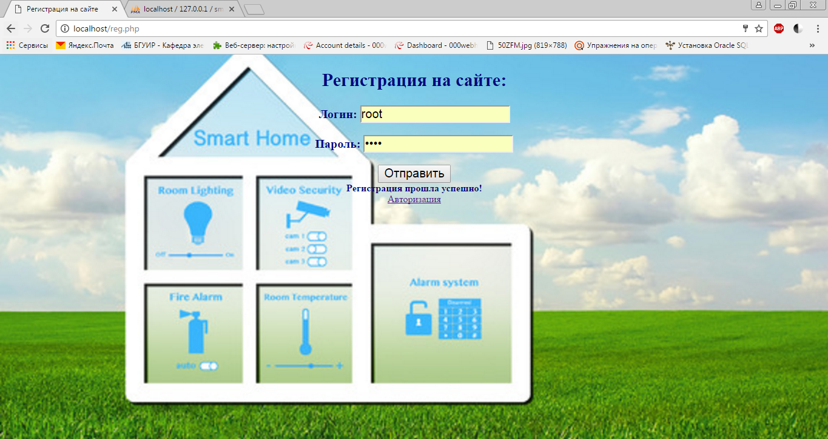

Рисунок 9.2 – Результат успешной регистрации пользователя

В мобильной версии web-приложения страница регистрации выглядит следующим образом (см. рисунок 9.3 и 9.4):

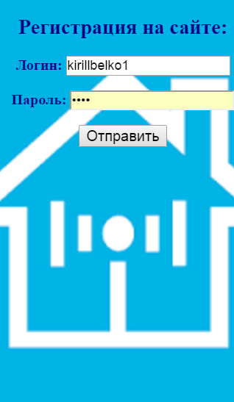

Рисунок 9.3 – Страница регистрации пользователя в мобильной версии web-приложения

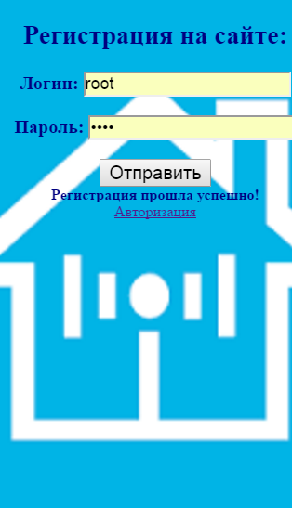

Рисунок 9.4 – Результат успешной регистрации пользователя в мобильной версии web-приложения

**9.4** Авторизация пользователя

Для того чтобы авторизоваться в системе, пользователю необходимо на странице авторизации ввести свой логин в поле «Логин», ввести свой пароль в поле «Пароль» и нажать кнопку «Отправить» (см. рисунок 9.5).

При успешной авторизации пользователь перенаправляется на главную страницу (см. рисунок 9.6).

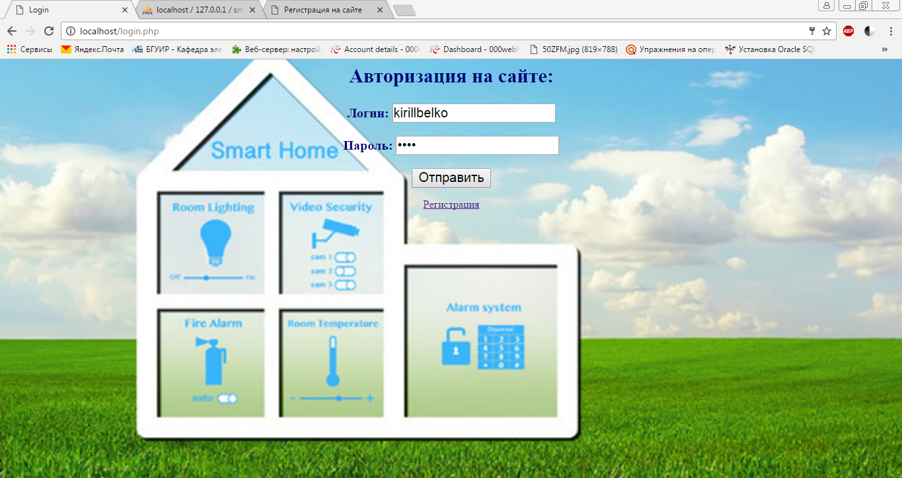

Рисунок 9.5 – Страница авторизации пользователя

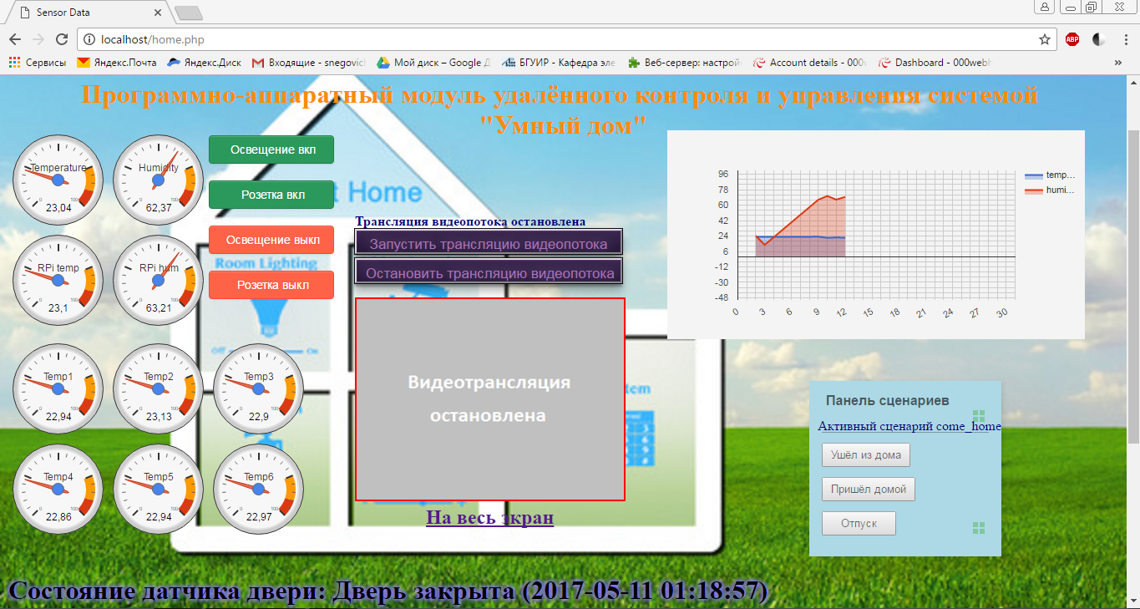

Рисунок 9.6 – Главная страница web-приложения

В мобильной версии web-приложения страница авторизации пользователя выглядит следующим образом (см. рисунок 9.7):

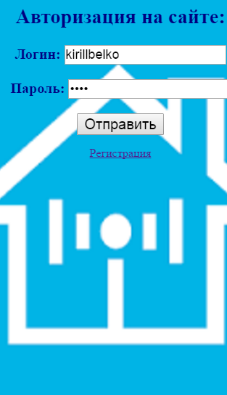

Рисунок 9.7 – Страница авторизации пользователя в мобильной версии web-приложения

**9.5** Варианты использования главной страницы web-приложения

На главной странице отображаются показания температуры и влажности воздуха в доме, а также график изменения температуры и влажности с течением времени. Показано состояние датчика открытия двери, датчиков пожара, датчика движения. Для управления освещением и трансляцией видеопотока размещены соответствующие кнопки. Для запуска

сценариев автономной работы в нижней части страницы размещена панель сценариев.

Для включения или выключения освещения и электроприборов в доме необходимо нажать одну из следующих кнопок: «Освещение вкл», «Освещение выкл», «Розетка вкл», «Розетка выкл» (см. рисунок 9.8). При включении или выключении освещения на главной странице отображается текущее состояние лампочки (см. рисунок 9.9).

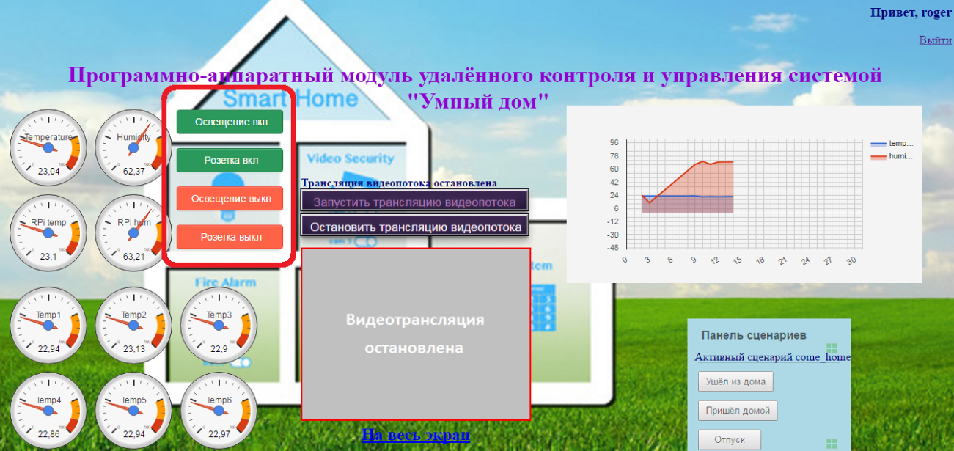

Рисунок 9.8 – Расположение кнопок управления освещением и электроприборами на главной странице web-приложения

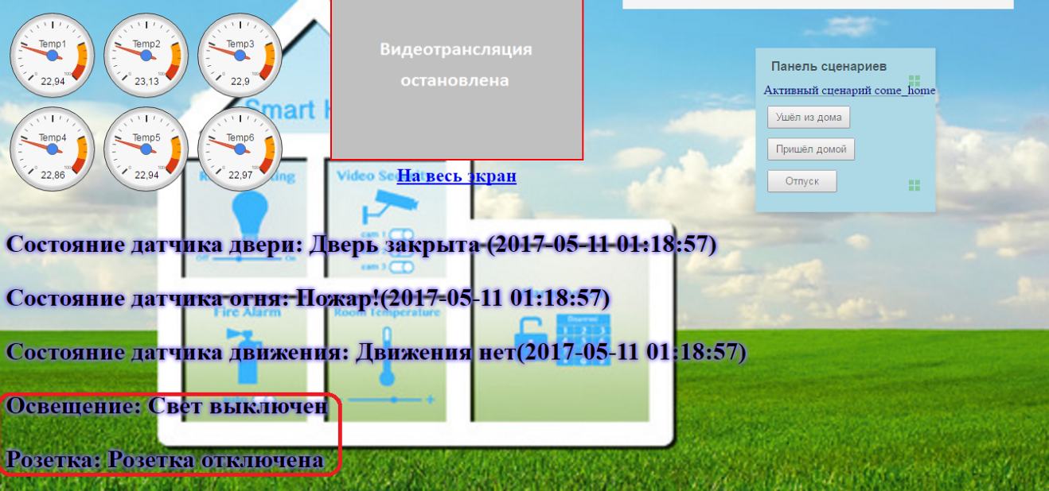

Рисунок 9.9 – Отображение состояния освещения и электроприборов на главной странице web-приложения

Для включения и выключение трансляции видеопотока с web-камеры необходимо нажать на кнопку «Запустить трансляцию видеопотока» или «Остановить трансляцию видеопотока». При нажатии на одну из этих кнопок на главной странице будет отображено состояние трансляции видеопотока,

при включённой трансляции на главной странице транслируется видеопоток в небольшом окне размером 320240. Для просмотра видеопотока в увеличенном размере необходимо нажать ссылку «Во весь экран». При нажатии на ссылку трансляция видеопотока в увеличенном изображении откроется в новом окне (см. рисунок 9.10, 9.11).

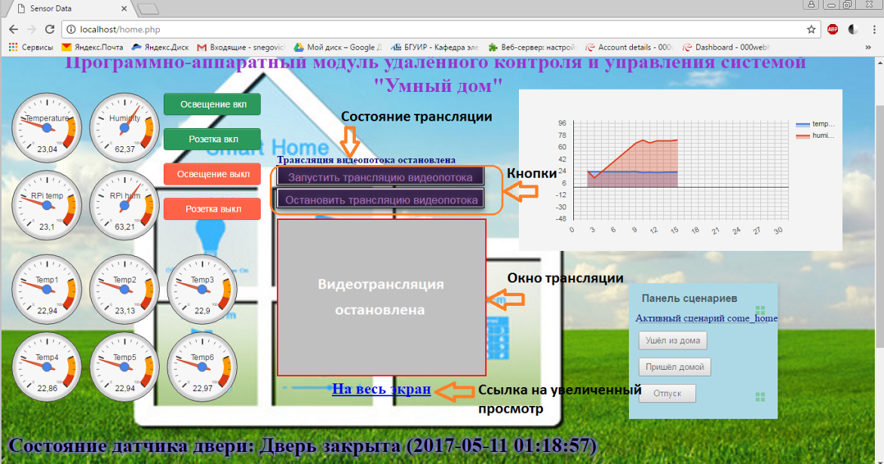

Рисунок 9.10 – Расположение элементов управления трансляцией видеопотока на главной странице web-приложения

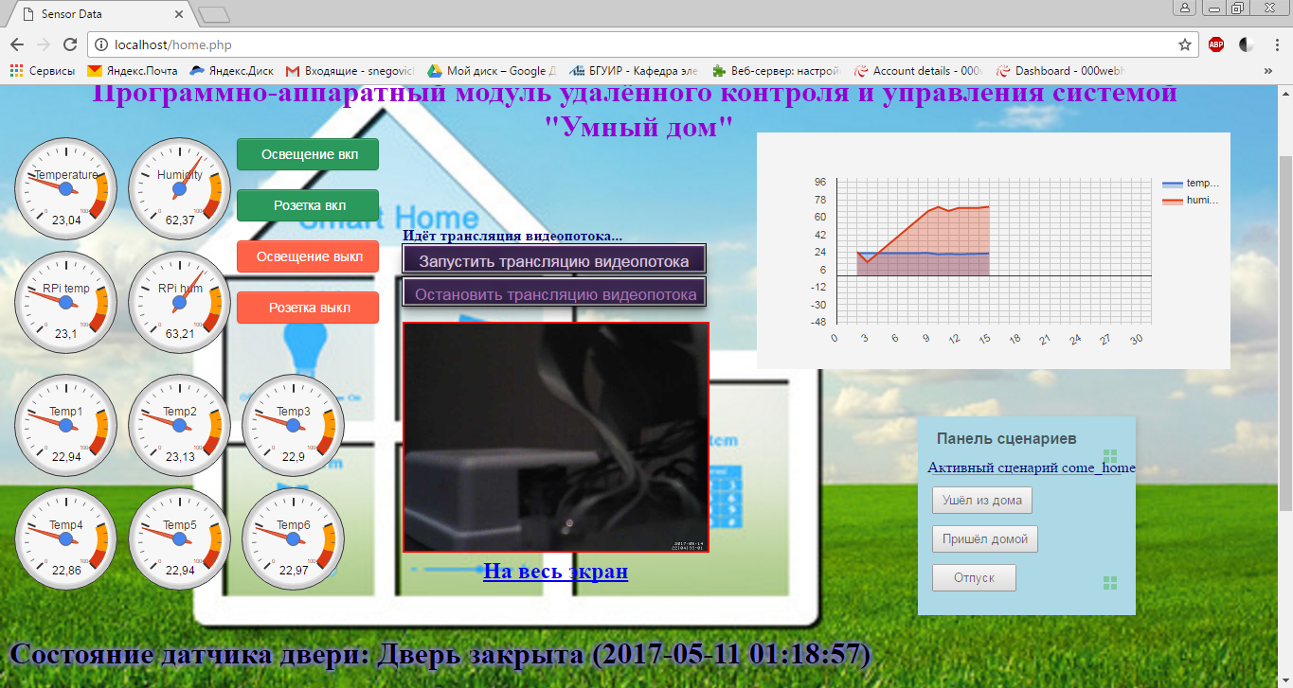

Рисунок 9.11 – Вид главной страницы при включённой трансляции видеопотока

Вид главной страницы мобильной версии web-приложения представлен на рисунке 9.12 – 9.14.

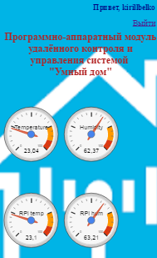

Рисунок 9.12 – Вид главной страницы мобильной версии web-приложения

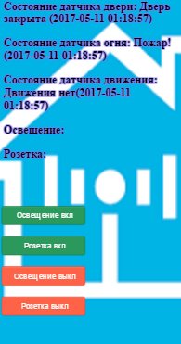

Рисунок 9.13 – Вид главной страницы мобильной версии web-приложения

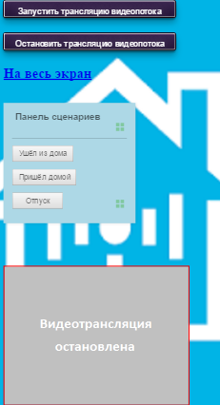

Рисунок 9.14 – Вид главной страницы мобильной версии web-приложения

**10** ТЕХНИКО-ЭКОНОМИЧЕСКОЕ ОБОСНОВАНИЕ ДИПЛОМНОГО ПРОЕКТА

Основной задачей данного раздела является подтверждение актуальности и экономической целесообразности разработки программного обеспечения и его использования потенциальными пользователями.

Данный раздел включает в себя следующие подразделы:

- описание функций, назначения и потенциальный пользователей ПО;

- расчёт затрат на разработку ПО;

- оценка эффекта от продажи ПО;

- расчёт показателей эффективности инвестиций в разработку ПО.

На рисунке 10.1 представлена общая логическая схема экономического обоснования инвестиций в разработку ПО.

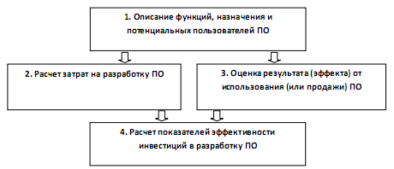

Рисунок 10.1 – Общая логическая схема экономического обоснования инвестиций в разработку ПО

**10.1** Описание функций, назначения и потенциальных пользователей ПО

Программно-аппаратный модуль удалённого контроля и управления системой «Умный дом» предназначен для предоставления домовладельцам возможности удалённо осуществлять мониторинг климата, состояния электроприборов в доме, происходящих в нём событий, управлять включением и выключением освещения и электроприборов.

Основные цели данной системы – удалённое управление домом, снижение потребления элекроэнергии, пассивная безопасность дома.

Основные функции, выполняемые данным модулем:

‑ измерение и мониторинг температуры и влажности воздуха в помещении;

‑ обнаружение проникновения в дом;

‑ пожарная безопасность;

‑ управление освещением и электроприборами;

‑ видеонаблюдение.

Таким образом, положительный эффект у заказчика может быть получен вследствие:

‑ снижения расходов на коммунальные услуги;

- экономии времени на проверку состояния электроприборов в доме;

- предотвращения нанесения материального ущерба, вследствие оповещения пользователей о чрезвычайных ситуациях, возникающих в доме, наличия эффекта имитации присутствия людей в доме, перекрытия клапанов подачи воды.

**10.2** Расчёт затрат на разработку ПО

Расчёт величины основной заработной платы разработчика осуществляется по формуле:

|  |  |  |
| --- | --- | --- |
|  |  | (10.1) |

где  – часовая заработная плата исполнителя (руб.);

*t* – трудоёмкость работ, выполняемых исполнителем (ч).

Зо = 2,26632 = 1428,32 (руб.).

Затраты на основную заработную плату разработчика с учётом премии:

Зо = 1428,321,5 = 2142,48 (руб.).

Расчёт затрат на дополнительную заработную плату разработчика, включающую выплаты, предусмотренные законодательством о труде (оплата отпусков, льготных часов, времени выполнения государственных обязанностей и других выплат), осуществляется по формуле:

|  |  |
| --- | --- |
|  | (10.2) |

где Зо – затраты на основную заработную плату с учётом премии (руб.);

Нд – норматив дополнительной заработной платы (рекомендуется брать в пределах 10 – 20%).

.

Отчисления на социальные нужды (в фонд социальной защиты населе-

ния и на обязательное страхование) определяются в соответствии с действующими законодательными актами по формуле:

|  |  |
| --- | --- |
|  | (10.3) |

где Нсоц – норматив отчислений на социальные нужды (согласно действующему законодательству).



Расчёт прочих затрат осуществляется в процентах затрат на основную заработную плату разработчика с учётом премии по формуле:

|  |  |
| --- | --- |
|  | (10.4) |

где Нпз – норматив прочих затрат (100 – 150%).



Полная сумма затрат на разработку программного обеспечения находится путём суммирования всех рассчитанных статей затрат (см. таблицу 10.1).

Таблица 10.1 – Затраты на разработку программного обеспечения

|  |  |
| --- | --- |
| Статья затрат | Сумма, руб. |
| Основная заработная плата разработчика | 2142,48 |
| Дополнительная заработная плата разработчика | 214,248 |
| Отчисления на социальные нужды | 815,43 |
| Прочие затраты | 2142,48 |
| Общая сумма затрат на разработку | 5314,638 |

**10.3** Оценка эффекта от продажи ПО

При свободной реализации на рынке IT экономический эффект разра-

ботчика программного обеспечения заключается в получении прибыли от его продажи множеству потребителей. Прибыль от реализации зависит от объёмов продаж, цены реализации и затрат на разработку данного программного обеспечения.

Определение цены на одну копию (лицензию) ПО осуществляется по формуле:

|  |  |
| --- | --- |
|  | (10.5) |

где Ц – цена реализации ПО заказчику (руб.);

Зр – сумма расходов на разработку и реализацию ПО (руб.);

*N* – количество копий (лицензий) ПО, которое будет куплено клиентами за год;

Пед – прибыль, получаемая организацией-разработчиком от реализации данного ПО (руб.);

НДС – сумма налога на добавленную стоимость (руб.).

|  |  |
| --- | --- |
|  | (10.6) |

где Сп – себестоимость ПО (руб.);

Ур – запланированный уровень рентабельности (50%).



Суммарная годовая прибыль по проекту в целом будет равна:





Чистая прибыль рассчитывается по формуле:

|  |  |
| --- | --- |
|  | (10.7) |

где Нприб – ставка налога на прибыль, %;

Ннедв – ставка налога на недвижимость, %.

Подставляя значения в (10.8), получим:



**10.4** Расчёт показателей эффективности инвестиций в разработку ПО

Так как сумма инвестиций в разработку программного продукта (зат-

раты) больше суммы годового экономического эффекта, то экономическая целесообразность инвестиций в разработку и использование программного продукта осуществляется на основе расчёта и оценки следующих показателей:

- чистый дисконтированный доход (ЧДД);

- срок окупаемости инвестиций (Ток);

- рентабельность инвестиций (Ри).

Коэффициент дисконтирования соответствующего года *t* определяется по формуле:

|  |  |
| --- | --- |
|  | (10.8) |

где *En* – норма дисконта, равная или больше средней процентной ставки по банковским депозитам, действующей на момент проведения расчётов;

*t* – порядковый номер года периода реализации инвестиционного проекта (1 – 2017, 2 – 2018, 3 – 2019, 4 – 2020);

*t*p – расчётный год (*t*p=1).

Подставляя значения в (10.8), получим значения коэффициентов дисконтирования для 2017 – 2020 годов:









Чистый дисконтированный доход рассчитывается по следующей формуле:

|  |  |
| --- | --- |
|  | (10.9) |

где *n* – расчётный период, лет;

P*t* – результат (экономический эффект), полученный в году *t*, руб.;

З*t* – затраты (инвестиции в разработку ПО) в году *t*, руб.



Таблица 10.2 – Расчёт эффективности инвестиционного проекта по разработке программного обеспечения

|  |  |  |  |  |
| --- | --- | --- | --- | --- |
| Показатели | Расчётный период | | | |
| 2017 | 2018 | 2019 | 2020 |
| РЕЗУЛЬТАТ | | | | |
| 1. Экономический эффект | 2367,671 | 2367,671 | 2367,671 | 2367,671 |
| 2. Дисконтированный результат | 2367,671 | 2012,521 | 1728,4 | 1467,956 |
| ЗАТРАТЫ | | | | |
| 3. Инвестиции в разработку программного средства | 5314,638 |  |  |  |
| 4. Дисконтированные инвестиции | 5314,638 |  |  |  |
| 5. Чистый дисконтированный доход по годам | -2946,967 | 2012,521 | 1728,4 | 1467,956 |
| 6. Чистый дисконтированный доход нарастающим итогом | -2946,967 | -934,446 | 793,954 | 2261,91 |
| Коэффициент дисконтирования | 1 | 0,85 | 0,73 | 0,62 |

Рентабельность инвестиций рассчитывается по формуле:

|  |  |
| --- | --- |
|  | (10.11) |



В результате выполнения экономического обоснования проекта были рассчитаны затраты на разработку и реализацию программного обеспечения, определена цена на одну копию программного обеспечения, рассчитана прибыль от продажи 100 копий программного обеспечения в год.

Таким образом, при запланированном уровне рентабельности 50% срок окупаемости проекта составляет менее трёх лет. Рентабельность инвестиций составляет 142,56%, что свидетельствует об их эффективности.

ЗАКЛЮЧЕНИЕ

В процессе дипломного проектирования были изучены принципы построения систем Интернета вещей. По данной теме был рассмотрен ряд источников, изучены технологии, которые используются при разработке систем Интернета вещей.

В результате дипломного проектирования были выбраны компоненты аппаратной основы проекта и технологии разработки программной основы проекта, выделены основные функциональные блоки, разработана структурная схема, диаграмма последовательности, модель данных программно-аппаратного модуля удалённого контроля и управления системой «Умный дом», принципиальная схема блока актуаторов. Разработанный модуль удалённого контроля и управления системой «Умный дом» выполняет следующие основные функции:

- измерение и мониторинг температуры и влажности воздуха в помещениях;

- обнаружение проникновения в дом;

- пожарная безопасность;

- управление освещением и электроприборами;

- видеонаблюдение.

Достоинства проекта:

- отсутствие необходимости делать проводку под каждый выключатель;

- ведение статистики показаний датчиков;

- шифрование паролей при регистрации пользователей;

- применение беспроводных технологий передачи данных;

- наличие мобильной версии web-приложения;

- возможность расширения системы.

Недостатки проекта:

- обеспечение только пассивной безопасности дома.

СПИСОК ИСПОЛЬЗОВАННЫХ ИСТОЧНИКОВ

[1] Петин, В. А. Arduino и Raspberry Pi в проектах Internet of Things / В. А. Петин. – СПб. : БХВ-Петербург, 2016. – 320 с.

[2] Соммер, У. Программирование микроконтроллерных плат Arduino/Freeduino / У. Соммер. – СПб. : БХВ-Петербург, 2012. – 256 с.

[3] Блум, Дж. Изучаем Arduino : инструменты и методы технического волшебства / Дж. Блум. – СПб. : БХВ-Петербург, 2015. – 336 с.

[4] Сайт Паяльник. Всё для радиолюбителя [Электронный ресурс]. – Режим доступа : http://cxem.net/.

[5] Arduino-diy – проекты и обучающие уроки под Arduino [Электронный ресурс]. – Режим доступа : http://arduino-diy.com/.

[6] PHP, MySQL и другие web-технологии [Электронный ресурс]. – Режим доступа : http://www.php.su/.

[7] Орлов, А. А. PHP : Полезные приёмы / А. А. Орлов. – М. : Горячая линия – Телеком, 2004. – 224 с.

[8] Raspberry Pi в России [Электронный ресурс]. – Режим доступа : http://www.raspberrypi.ru/.

[9] nRF24L01. Single Chip 2,4 GHz Tranceiver [Электронный ресурс] : Product Specification / Nordic Semiconductor. – Режим доступа : http://datasheet. octopart.com/NRF24L01-Nordic-Semiconductor-datasheet-10541936.pdf.

[10] Python – официальный сайт [Электронный ресурс]. – Режим доступа : https://www.python.org/.

[11] Самоучитель Python [Электронный ресурс]. – Режим доступа :

https://pythonworld.ru/.

[12] Самоучитель, справочник HTML5, CSS, Javascript и PHP [Электронный ресурс]. – Режим доступа : http://www.puzzleweb.ru/.

[13] Гольцман, В. И. MySQL 5.0. Библиотека программиста / В. И. Гольцман. – СПб. : Питер, 2010. – 253 с.

[14] W3Schools – Online Web Tutorials [Электронный ресурс]. – Режим доступа : https://www.w3schools.com/.

[15] Arduino Mega 2560 [Электронный ресурс] : Datasheet / Arduino. –Режим доступа : http://datasheet.datasheetarchive.com/originals/library/Datasheets-UD9/DSARS0044625.pdf.

[16] Raspberry Pi 3 Model B [Электронный ресурс] : Datasheet / Raspberry Pi Foundation. – Режим доступа :

http://docs-europe.electrocomponents.com/webdocs/14ba/0900766b814ba5fd.pdf.

Ричардсон, М. Заводим Raspberry Pi / пер. с англ. – Амперка, 2013. – 230 с.

DS18B20 – 1-Wire Digital Thermometer [Электронный ресурс] : Datasheet / MAXIM – Dallas Semiconductor. – Режим доступа :

https://datasheets. maximintegrated.com/en/ds/DS18B20.pdf.

HIH-4000 Series – Humidity Sensors [Электронный ресурс] : Datasheet /

Honeywell. – Режим доступа : http://www.farnell.com/datasheets/1685535.pdf.

ПРИЛОЖЕНИЕ А

(*обязательное*)

Исходный код программного обеспечения микроконтроллера

#include <SPI.h>

#include <nRF24L01.h>

#include <RF24.h> // https://github.com/maniacbug/RF24

#include <DallasTemperature.h>

#include <OneWire.h>

const uint64_t pipe = 0xABCDABCD71LL;

RF24 radio(49, 53);

char outBuffer[128]= "";

char outBufferForInterrupt[128]= "";

int door_pin = 3;

int doorSensorInterrupt = 1;

int fire_pin = 19;

int fireSensorInterrupt = 4;

int movement_pin = 20;

int movementSensorInterrupt = 3;

int smoke_pin = 21;

int smokeSensorInterrupt = 2;

int temperature_pin = 22;

OneWire ds(temperature_pin);

DallasTemperature sensors(&ds);

int group_temperature_pin = 23;

int humidity_pin = A7;

float humidity;

float humidity_real;

float humidity_true;

float humidity_volts;

void setup(){

Serial.begin(115200);

pinMode(movement_pin, INPUT);

digitalWrite(movement_pin, LOW);

pinMode(smoke_pin, INPUT);

digitalWrite(smoke_pin, LOW);

radio.begin();

delay(2);

radio.setChannel(1);

radio.setDataRate(RF24_1MBPS);

radio.setPALevel(RF24_PA_MIN);

radio.setAutoAck(true);

radio.enableDynamicPayloads();

radio.enableAckPayload();

radio.openWritingPipe(0xABCDABCD71LL);

radio.powerUp();

sensors.begin(); //Запуск сенсора температуры

sensors5.begin();

attachInterrupt(doorSensorInterrupt, doorStateHandler, CHANGE);

attachInterrupt(movementSensorInterrupt, movementStateHandler, CHANGE);

attachInterrupt(smokeSensorInterrupt, smokeStateHandler, FALLING);

attachInterrupt(fireSensorInterrupt, fireStateHandler, FALLING);

}

void loop()

{

sensors.requestTemperatures();

humidity = analogRead(humidity_pin

humidity_volts = humidity * (5.0 / 1023.0);

humidity_real = (humidity_volts - /*0.958*/0.827) / 0.0307;

humidity_true = humidity_real;

String out1 = " t:" + (String)sensors.getTempCByIndex(0) +

" h:" + (String)humidity_true;

out1.toCharArray(outBuffer, 128);

radio.write(&outBuffer, 128);

delay(10000);

memset(outBuffer, 0, sizeof(outBuffer));

}

void doorStateHandler()

{

int doorState = digitalRead(door_pin);

String out = " t:" + (String)sensors.getTempCByIndex(0) +

" h:" + (String)humidity_true + " d:" + (String)doorState +" f:" + (String)digitalRead(fire_pin) + " m:" + (String)digitalRead(movement_pin);

memset(outBuffer, 0, sizeof(outBuffer));

out.toCharArray(outBuffer, sizeof(outBuffer));

radio.write(&outBuffer, sizeof(outBuffer));

}

void movementStateHandler()

{

int movementState = digitalRead(movement_pin);

String out = " t:" + (String)sensors.getTempCByIndex(0) +

" h:" + (String)humidity_true + " d:" + (String)digitalRead(door_pin) + " f:" + (String)digitalRead(fire_pin) + " m:" + (String)movementState;

memset(outBuffer, 0, sizeof(outBuffer));

out.toCharArray(outBuffer, sizeof(outBuffer));

radio.write(&outBuffer, sizeof(outBuffer));

}

void smokeStateHandler()

{

int smokeState = digitalRead(smoke_pin);

String out = " t:" + (String)sensors.getTempCByIndex(0) +

" h:" + (String)humidity_true + " d:1" + " f:1 m:1" + " s:" + (String)smokeState;

memset(outBuffer, 0, sizeof(outBuffer));

out.toCharArray(outBuffer, sizeof(outBuffer));

radio.write(&outBuffer, sizeof(outBuffer));

}

void fireStateHandler()

{

int fireState = digitalRead(fire_pin);

String out = " t:" + (String)sensors.getTempCByIndex(0) +

" h:" + (String)humidity_true + " d:1" + " f:" + (String)fireState + " m:1" ;

memset(outBuffer, 0, sizeof(outBuffer));

out.toCharArray(outBuffer, sizeof(outBuffer));

radio.write(&outBuffer, sizeof(outBuffer));

}

ПРИЛОЖЕНИЕ Б

(*обязательное*)

Исходный код программного обеспечения микропроцессора

from __future__ import print_function

from flask import Flask, jsonify, request

import RPi.GPIO as GPIO

import time

from RF24 import *

from pyparsing import *

import unittest

from socket import *

import sys

import threading

import atexit

from time import sleep

import requests

import smtplib

import MySQLdb

import subprocess

import os

p1 = subprocess.Popen(['sh', './mount.sh'], stdout=subprocess.PIPE)

p1.wait()

smtpObj = smtplib.SMTP('smtp.gmail.com', 587)

smtpObj.starttls()

smtpObj.login('snegovichok250501@gmail.com','kirill_250501')

db = MySQLdb.connect(host="192.168.100.32", user="test", passwd="1234", db="smarthomedb", charset='utf8')

if db == None :

print("MySQL ERROR!")

cursor = db.cursor()

POOL_TIME = 5

temperature = 0

humidity = 0

door = '1'

fire = 1

movement = 1

leave_homeFlag = False

holidayFlag = False

startTime = None

dataLock = threading.RLock()

yourThread = threading.Thread()

def create_app():

app = Flask(__name__)

def interrupt():

global yourThread

yourThread.cancel()

def try_read_data():

global yourThread

with dataLock:

if radio.available():

while radio.available():

length = radio.getDynamicPayloadSize()

receive_payload = radio.read(length)

print('Got payload size={} value="{}"'.format(length, receive_payload.decode('utf- 8')))

sensor_value = ( Word(nums + ".-") ^ Word(nums) ) ('sensor_values')

text = ( Word(' ' + alphas + ':') ) ('sensor_names')

regular_expression = ( ZeroOrMore(text + sensor_value) )

parseResult = regular_expression.parseString(receive_payload.decode('utf-8')).asList()

global temperature

global humidity

global door

global fire

global movement

global smoke

temperature = parseResult[1]

humidity = parseResult[3]

if len(parseResult) > 4 :

temperature = parseResult[1]

humidity = parseResult[3]

door = parseResult[5]

fire = parseResult[7]

movement = parseResult[9]

smoke = parseResult[11]

global db

global cursor

query = 'INSERT INTO events (id_door_sensor, door, id_fire_sensor, fire, id_movement_sensor, movement, id_smoke_sensor, smoke, date) VALUES (3, ' + door.encode('utf-8') + ', 5, ' + fire.encode('utf-8') + ' , 4, ' + movement.encode('utf-8') + ' , 6, smoke.encode('utf-8'), NOW())'

try :

cursor.execute(query)

db.commit()

except :

db.rollback()

print('d '+door+' m '+movement)

if leave_homeFlag == True and door == '0' :

p1 = subprocess.Popen ('python sirena.py', shell=True, stdout=subprocess.PIPE)

smtpObj.sendmail("snegovichok250501@gmail.com","belko291094@yandex.ru","Door is opened!")

if leave_homeFlag == True and movement == '0' :

p1 = subprocess.Popen ('python sirena.py', shell=True, stdout=subprocess.PIPE)

smtpObj.sendmail("snegovichok250501@gmail.com","belko291094@yandex.ru","Someone at home!")

yourThread = threading.Timer(POOL_TIME, try_read_data, ())

yourThread.start()

def Start_try_read_data():

global yourThread

yourThread = threading.Timer(POOL_TIME, try_read_data, ())

yourThread.start()

Start_try_read_data()

atexit.register(interrupt)

return app

radio = RF24(RPI_V2_GPIO_P1_22, BCM2835_SPI_CS0, BCM2835_SPI_SPEED_4MHZ)

pipes = [0xABCDABCD71, 0xABCDABCD71]

radio.begin()

radio.enableDynamicPayloads()

radio.setRetries(5,15)

radio.setChannel(1)

radio.printDetails()

radio.openReadingPipe(1,pipes[0])

radio.startListening()

app = create_app()

def send_mail(message) :

global smtpObj

global movement

while movement != '1' :

if movement == '0' :

smtpObj.sendmail("snegovichok250501@gmail.com","belko291094@yandex.ru", message)

time.sleep(5)

GPIO.setmode(GPIO.BOARD)

GPIO.setup(38, GPIO.OUT)

GPIO.setup(40, GPIO.OUT)

@app.route('/', methods=['GET'])

def get_tasks():

data = [

{

'temperature': temperature,

'humidity': humidity

}

]

return jsonify({'data': data})

@app.route('/light/<state>', methods=['GET'])

def switch_light(state):

if state == '1':

GPIO.output(38, 1)

elif state == '0':

GPIO.output(38, 0)

return jsonify({'light_state': state})

@app.route('/electro/<state>', methods=['GET'])

def switch_electro(state):

if state == '1':

GPIO.output(40, 1)

elif state == '0':

GPIO.output(40, 0)

return jsonify({'electro_state': state})

@app.route('/scenario/<scenario_value>', methods=['GET'])

def scenario(scenario_value) :

if scenario_value == 'leave_home' :

GPIO.output(38, 0)

GPIO.output(40, 0)

p = subprocess.Popen(['sh', './motion_start.sh'], stdout=subprocess.PIPE)

p.wait()

global leave_homeFlag

leave_homeFlag = True

light = GPIO.input(38);

electro = GPIO.input(40);

return jsonify({'scenario' : scenario_value, 'door' : door, 'movement' : movement, 'fire' : fire, 'light' : light, 'electro' : electro})

if scenario_value == 'come_home' :

GPIO.output(38, 1)

GPIO.output(40, 1)

p = subprocess.Popen(['sh', './motion_stop.sh'], stdout=subprocess.PIPE)

p.wait()

global leave_homeFlag

global holidayFlag

leave_homeFlag = False

holidayFlag = False

light = GPIO.input(38);

electro = GPIO.input(40);

return jsonify({'scenario' : scenario_value, 'door' : door, 'movement' : movement, 'fire' : fire, 'light' : light, 'electro' : electro})

if scenario_value == 'holiday' :

GPIO.output(38, 0)

GPIO.output(40, 0)

p = subprocess.Popen(['sh', './motion_start.sh'], stdout=subprocess.PIPE)

p.wait()

global leave_homeFlag

leave_homeFlag = True

global holidayFlag

print (holidayFlag)

holidayFlag = True

print (holidayFlag)

global p1

p1 = subprocess.Popen ('python presence_imitation.py', shell=True, stdout=subprocess.PIPE)

light = GPIO.input(38);

electro = GPIO.input(40);

return jsonify({'scenario' : scenario_value, 'door' : door, 'movement' : movement, 'fire' : fire, 'light' : light, 'electro' : electro})

@app.route('/video/<motion>', methods=['GET'])

def video_control(motion):

if motion == '1':

p2 = subprocess.Popen(['sh', './motion_start.sh'], stdout=subprocess.PIPE)

p2.wait()

elif motion == '0':

p2 = subprocess.Popen(['sh', './motion_stop.sh'], stdout=subprocess.PIPE)

p2.wait()

return jsonify({'videostream_state' : motion})

if __name__ == '__main__':

app.run(host='0.0.0.0', port=80, debug=True)

ПРИЛОЖЕНИЕ В

(*обязательное*)

Скрипт главной страницы клиентского web-приложения

<?php

session_start();

if (!isset($_SESSION['login']) || !isset($_SESSION['id']))

{

header('location: login.php');

exit;

}

?>

<html>

<head>

<link rel="stylesheet" href='/css/style.css' />

<link href="/css/media-queries.css" rel="stylesheet" media="screen and (max-width: 400px)">

<meta charset="utf-8">

<meta name="viewport" content="width=device-width, maximum-scale=1, initial-scale=1">

<script src="http://code.jquery.com/jquery-1.11.0.min.js"></script>

<script type="text/javascript" src=https://www.gstatic.com/charts/loader.js></script>

<script type="text/javascript" src="//ajax.googleapis.com/ajax/libs/jquery/1.10.2/jquery.min.js"></script>

<script type="text/javascript" src='https://www.google.com/jsapi?autoload=

{"modules":[{"name":"visualization","version":"1"}]}'>

</script>

<script type="text/javascript">

google.load("visualization", "1", {packages:["gauge","corechart"]});

google.setOnLoadCallback(init);

function init () {

drawChart();

drawLineChart();

setInterval(drawLineChart, 30000);

}

function drawChart() {

var data = google.visualization.arrayToDataTable([

['Label', 'Value'],

['Temperature', 0],

['Humidity', 0]

]);

var RPidata = google.visualization.arrayToDataTable([

['Label', 'Value'],

['RPi temp', 0],

['RPi hum', 0]

]);

var TempData = google.visualization.arrayToDataTable([

['Label', 'Value'],

['Temp1', 0],

['Temp2', 0],

['Temp3', 0],

['Temp4', 0],

['Temp5', 0],

['Temp6', 0]

]);

var options = {

width: 400, height: 120,

redFrom: 90, redTo: 100,

yellowFrom:75, yellowTo: 90,

minorTicks: 5

};

var options_5temp = {

width: 400, height: 240,

redFrom: 90, redTo: 100,

yellowFrom:75, yellowTo: 90,

minorTicks: 5

};

var chart = new google.visualization.Gauge(document.getElementById('chart_div'));

var RPichart = new google.visualization.Gauge(document.getElementById('RPichart_div'));

var Tempchart = new google.visualization.Gauge(document.getElementById('Tempchart_div'));

chart.draw(data, options);

RPichart.draw(RPidata, options);

Tempchart.draw(TempData, options_5temp);

setInterval(function() {

var temp_value=document.getElementById("temperature").innerHTML

data.setValue(0, 1, temp_value);

chart.draw(data, options);

}, 1000);

setInterval(function() {

var hum_value=document.getElementById("humidity").innerHTML

data.setValue(1, 1, hum_value);

chart.draw(data, options);

}, 1000);

setInterval(function() {

var temp_value=document.getElementById("temperature").innerHTML

RPidata.setValue(0, 1, 23.1temp_value);

RPidata.setValue(1, 1, temp_value);

RPichart.draw(RPidata, options);

}, 1000);

setInterval(function() {

var temp_value=document.getElementById("temperature").innerHTML

TempData.setValue(0, 1, temp_value);

TempData.setValue(1, 1, temp_value);

TempData.setValue(2, 1, temp_value);

TempData.setValue(3, 1, temp_value);

TempData.setValue(4, 1, temp_value);

TempData.setValue(5, 1, temp_value);

Tempchart.draw(TempData, options_5temp);

}, 1000);

}

function drawLineChart() {

var jsonData = $.ajax({

url: "getDataForGraphic.php",

dataType: "json",

async: false

}).responseText;

var data = new google.visualization.DataTable(jsonData);

var options = {

width: 500, height: 250,

backgroundColor: { fill: "#F4F4F4" },

hAxis: { gridlines: { count: 30 }, viewWindow: {min: 0, max: 31} },

vAxis: { gridlines: { count: 30 }, viewWindow: {min: -50, max: 100} }

};

var chart = new google.visualization.AreaChart(document.getElementById('curve_chart'));

chart.draw(data, options);

}

</script>

<title>Sensor Data</title>

</head>

<script>

function switchLight(url) {

var xhttp = new XMLHttpRequest();

xhttp.onreadystatechange = function() {

if (this.readyState == 4 && this.status == 200) {

document.getElementById("light").innerHTML = this.responseText;

setCookie("light", this.responseText, 365);

}

};

xhttp.open("GET", "switch_lighting.php?url="+url, true);

xhttp.send();

}

function switchElectro(url) {

var xhttp = new XMLHttpRequest();

xhttp.onreadystatechange = function() {

if (this.readyState == 4 && this.status == 200) {

document.getElementById("electro").innerHTML = this.responseText;

setCookie("electro", this.responseText, 365);

}

};

xhttp.open("GET", "switch_electro.php?url="+url, true);

xhttp.send();

}

function switchVideoStream(url) {

var xhttp = new XMLHttpRequest();

xhttp.onreadystatechange = function() {

if (this.readyState == 4 && this.status == 200) {

document.getElementById("videostream_state").innerHTML = this.responseText;

setCookie("videostream_state", this.responseText, 365);

if(this.responseText == 'Идёт трансляция видеопотока...') $('#video_stream_id').prop('src', 'http://192.168.100.33:8081');

if(this.responseText == 'Трансляция видеопотока остановлена') $('#video_stream_id').prop('src', 'images/grey.png');

setCookie("video_stream_id", video_stream_id.getAttribute('src'), 365);

}

};

xhttp.open("GET", "switch_videostream.php?url="+url, true);

xhttp.send();

}

function scenario(url)

{

var xhttp = new XMLHttpRequest();

xhttp.onreadystatechange = function() {

if (this.readyState == 4 && this.status == 200) {

var sensor_values = JSON.parse(xhttp.responseText);

document.getElementById("scenario").innerHTML = "Активный сценарий " + sensor_values["scenario"];

if(sensor_values["scenario"] == 'leave_home' || sensor_values["scenario"] == 'holiday' )

{

$('#video_stream_id').prop('src', 'http://192.168.100.33:8081');

document.getElementById("videostream_state").innerHTML = "Идёт трансляция видеопотока...";

}

if(sensor_values["scenario"] == 'come_home')

{

$('#video_stream_id').prop('src', 'images/grey.png');

document.getElementById("videostream_state").innerHTML = "Трансляция видеопотока остановлена";

}

if(sensor_values["light"] == 1)

document.getElementById("light").innerHTML = "Свет включен";

if(sensor_values["light"] == 0)

document.getElementById("light").innerHTML = "Свет выключен";

if(sensor_values["electro"] == 1)

document.getElementById("electro").innerHTML = "Розетка включена";

if(sensor_values["electro"] == 0)

document.getElementById("electro").innerHTML = "Розетка отключена";

setCookie("scenario", sensor_values["scenario"], 365);

setCookie("videostream_state", document.getElementById("videostream_state").innerHTML, 365);

setCookie("video_stream_id", video_stream_id.getAttribute('src'), 365);

setCookie("light", document.getElementById("light").innerHTML, 365);

setCookie("electro", document.getElementById("electro").innerHTML, 365);

}

};

xhttp.open("GET", "scenario.php?url="+url, true);

xhttp.send();

}

function showEventsSensors()

{

var xhttp = new XMLHttpRequest();

xhttp.onreadystatechange = function() {

if (this.readyState == 4 && this.status == 200) {

var sensor_values = JSON.parse(xhttp.responseText);

if(sensor_values["door"] == '0')

{

document.getElementById("door").innerHTML = 'Дверь открыта' + ' (' + sensor_values["date"] + ')' ;

}

else if(sensor_values["door"] == '1')

{

document.getElementById("door").innerHTML = 'Дверь закрыта' + ' (' + sensor_values["date"] + ')';

}

if(sensor_values["fire"] == '0')

{

document.getElementById("fire").innerHTML = 'Пожар!' + '(' + sensor_values["date"] + ')';

}

else if(sensor_values["fire"] == '1')

{

document.getElementById("fire").innerHTML = 'Огня нет' + '(' + sensor_values["date"] + ')';

}

if(sensor_values["movement"] == '0')

{

document.getElementById("movement").innerHTML = 'Обнаружено движение' + '(' + sensor_values["date"] + ')';

}

else if(sensor_values["movement"] == '1')

{

document.getElementById("movement").innerHTML = 'Движения нет' + '(' + sensor_values["date"] + ')';

}

}

};

xhttp.open("GET", "events.php", true);

xhttp.send();

}

$(document).ready(function(){

showEventsSensors();

setInterval( "showEventsSensors()", 5000 );

});

</script>

<script>

function setCookie(name,value,days) {

var date = new Date();

date.setTime(date.getTime() + (days*24*60*60*1000));

var expires = "expires=" + date.toGMTString();

document.cookie = name + "=" + value + ";" + expires /*+ ";path=/"*/;

}

function getCookie(name) {

var cookie_name = name + "=";

var decodCookie = decodeURIComponent(document.cookie);

var cookie_array = decodCookie.split(';');

for(var i = 0; i < cookie_array.length; i++) {

var cookie_value = cookie_array[i];

while (cookie_value.charAt(0) == ' ') {

cookie_value = cookie_value.substring(1);

}

if (cookie_value.indexOf(cookie_name) == 0) {

return cookie_value.substring(cookie_name.length, cookie_value.length);

}

}

return "";

}

function loadCookie() {

var videostream_state = getCookie("videostream_state");

if (videostream_state != "") {

document.getElementById("videostream_state").innerHTML = videostream_state;

}

var video_stream_id = getCookie("video_stream_id");

if(video_stream_id != ""){

$('#video_stream_id').prop('src', video_stream_id);

}

var light = getCookie("light");

if (light != "") {

document.getElementById("light").innerHTML = light;

}

var electro = getCookie("electro");

if (electro != "") {

document.getElementById("electro").innerHTML = electro;

}

var scenario = getCookie("scenario");

if (scenario != "") {

document.getElementById("scenario").innerHTML = "Активный сценарий " + scenario;

}

}

</script>

<body onload="loadCookie()">

<?php

echo '<div class="hello" align="right"><h3>Привет, '.$_SESSION['login'].'</h3></div>';

?>

<div class="exit" align="right"><a align="right" href="logout.php">Выйти</a></div>

<h1 align="center">Программно-аппаратный модуль удалённого контроля и управления системой <br> "Умный дом"</h1>

<span hidden="true" id="temperature"></span> <span hidden="true" id="humidity"></span> <span hidden="true" id="RPitemp"></span>

<br>

<div class="temp_hum" id="chart_div" ></div>

<div class="RPitemp" id="RPichart_div"></div>

<br><br><br><br><br><br><br><br>

<div class="home_events">

<p class="neon" id="door_state"><b>Состояние датчика двери: <span id="door"></span></b></p>

<p class="neon" id="fire_state"><b>Состояние датчика огня: <span id="fire"></span></b></p>

<p class="neon" id="movement_state"><b>Состояние датчика движения: <span id="movement"></span></b></p>

<p class="neon" id="light_state"><b>Освещение: <span id="light"></span></b></p>

<p class="neon" id="electro_state"><b>Розетка: <span id="electro"></span></b></p>

</div>

<div class="scenaries">

<p class="one"> <b>Панель сценариев</b> <br><br>

<ul>

<li> <input type="button" value=" Ушёл из дома " onclick="scenario('http://192.168.100.33/scenario/leave_home')"> </li>

<li> <input type="button" value=" Пришёл домой " onclick="scenario('http://192.168.100.33/scenario/come_home')"> </li>

<li> <input type="button" value=" Отпуск " onclick="scenario('http://192.168.100.33/scenario/holiday')"> </li>

</ul>

</p>

</div>

<div class="scenario" id="scenario" ></div>

<form class="switches">

<p><input class="green" type="button" value=" Освещение вкл" onclick="switchLight('http://192.168.100.33/light/1')"><span id = "light_on"></span></p>

<p><input class="green" type="button" value=" Розетка вкл" onclick="switchElectro('http://192.168.100.33/electro/1')"><span id = "electro_on"></span></p>

<p><input class="red" type="button" value=" Освещение выкл" onclick="switchLight('http://192.168.100.33/light/0')"><span id = "light_off"></span></p>

<p><input class="red" type="button" value=" Розетка выкл" onclick="switchElectro('http://192.168.100.33/electro/0')"><span id = "electro_off"></span></p>

</form>

<br><br>

<div class="grafic" id="curve_chart" style="width: 500px; height: 250px; position:absolute; right:50; top:150"></div>

<div id="Tempchart_div" class="five_temp_sensors"></div>

<!-- <embed width="500" height="350" border="2" src="http://192.168.100.33:8081/" play=true> </embed> -->

<div class="show_stream"><h2><a href="http://192.168.100.33:8081/" target="_blank" color="black">На весь экран</a></h2></div>

<div class="video_on"> <input class="buttons" type="button" value=" Запустить трансляцию видеопотока " onclick="switchVideoStream('http://192.168.100.33/video/1')"> </div>

<div class="video_off"> <input class="buttons" type="button" value=" Остановить трансляцию видеопотока " onclick="switchVideoStream('http://192.168.100.33/video/0')"> </div>

<b><div class="videostream_state" id="videostream_state"> </div></b>

<img id="video_stream_id" class="video_stream" src="images/grey.png" >

<script>

function show(url,block)

{

$.ajax({

url: url,

cache: false,

success: function(html){

block.html(html);

setTimeout(show, 30000);

}

});

}

$(document).ready(function(){

show('add.php?sensor=temperature',$('#temperature'));

setInterval( "show('add.php?sensor=temperature',$('#temperature'))", 30000 );

show('add.php?sensor=humidity',$('#humidity'));

setInterval( "show('add.php?sensor=humidity',$('#humidity'))", 30000 );

});

</script>

</body>

</html>

ПРИЛОЖЕНИЕ Г

(*обязательное*)

Блок актуаторов. Схема электрическая функциональная

ПРИЛОЖЕНИЕ Д

(*обязательное*)

Блок актуаторов. Схема электрическая принципиальная

ПРИЛОЖЕНИЕ Е

(*обязательное*)

Блок актуаторов. Перечень элементов

ПРИЛОЖЕНИЕ Ж

(*обязательное*)

Модуль управления системой «Умный дом». Спецификация

ПРИЛОЖЕНИЕ И

(обязательное)

Модуль управления системой «Умный дом». Ведомость документов